


نُـزْهَةُ النَّظـَر

نظم نخبة الفكر

تصنيف ابن حجر فِـي علم الأثر

نظم الشيخ الإمام العالم العلامة
أحمد بن إبراهيم العسقلاني الكناني الحنبلي

( ت 876هـ )

دراسة وتحقيق وتعليق




إنَّ الحمد لله نحمده ونستعينه ونستغفره، ونعوذ بالله من شرور أنفسنا ومن سيئات أعمالنا، من يهده الله فلا مُضلَّ له، ومن يُضْلل فلا هادي له، وأشهد أن لا إله إلَّا الله وحده لا شريك له، وأشهد أنَّ محمَّدًت عبده ورسوله صلَّى الله عليه وسلَّم.

أمَّا بعد: فإنَّ علم مصطلح الحديث الشَّريف من أهم العلوم الشَّرعيَّة، الَّتي خدمت الشَّرع، ومن أنفعها، حيث حفظت الوحيين ـ الكتاب والسُّنة ـ من الخطأ والتَّبديل، والتَّصحيف والتَّحريف، وحفظتهما من كذب الزَّنادقة، وخطأ الرُّواة، وعلم مصطلح الحديث كما عرَّفه الإمام ابن جماعة: $علمٌ بقوانين يُعرف بها أحوال السَّنَد والمتن# ⁽⁾، أو $أحوال الرَّاوي والمروي#، كما عرَّفه الحافظ ابن حجر من حيث القَبول والرَّد ⁽⁾ .

وموضوعه: السَّنَد والمتن، أو الرَّاوي والمروي .

وغايته: معرفة الصَّحيح من السَّقيم .

ومقصوده: معرفة المقبول والمردود .

قال الحافظ السُّيوطي في $ألفيَّته#:
علمُ الحديثِ: ذُو قوانِينْ تُحَدْ | * | يُدْرَى بِها أَحْوَالْ مَتْنٍ وَسَنَدْ
فَذَانِكَ الموضوعُ ، والمقصود | * | أَنْ يُعرَفَ المقبُولُ والمَردُودُ

ولذلك تسابق العلماء قديمًا وحديثًا للعناية بهذا العلم وخدمته، بالتَّأليف والتَّدريس، وتقعيد قواعده وتبيين حدوده، حتَّى كثرت فيه المؤلَّفات، نظمًا ونثرًا، شرحًا واختصارًا، وكان ممَّن خاض هذا المضمار فارس علوم الحديث، ومالك زمامها، وشيخ مشايخ المحدِّيثين والحفَّاظ في زمانه، الحافظ المحدِّث شهاب الدِّين أحمد بن علي ابن حَجَر العَسْقلاني الشَّافعي، الملقَّب بـ $أمير المؤمنين في الحديث#، فألَّف عدَّة كتبٍ في مختلف فنون علم الحديث، ومنها مختصره الَّذي طار في الآفاق، واشتهر في الأقطار والبلدان وهو: $نُخْبةُ الفِكَر في مصطلح أهل الأثر#، ثمَّ شرحه شرحًا وسطًا في كتاب آخر سمَّاه: $نُزهة النَّظر في شرح نُخْبة الفِكَر#، ومنذ أن صنَّفها والعلماء يتناولونها بالتَّدرس، والشَّرح، والنَّظم، والاختصار، ووضع التَّعليقات والحواشي عليها، وينافسون في سِماعها وإسْماعها، حتَّى أصبح على هذا المتن مدار هذا الفنِّ .

وهذا المتن $نُخْبةُ الفِكَر# قد عرَّفني عليه قديمًا أيام الطَّلب الشَّيخ عبدالله كاندي خرِّيج الجامعة الإسلاميَّة، ودرستها عليه، كما أنَّني حفظته قديمًا، وحفظتُ أبياتًا من $قصب السُّكر#، ثمَّ تركته ولم أكمل حفظها، وقد منَّ الله عليَّ بقرأتها على عدد من المشايخ، منهم الوالد حفظه الله تعالى، وشيخنا العلَّامة نظام بن محمَّد صالح يعقوبي العبَّاسي، سمعت وقرأت عليهما مرارًا، وعلى الشَّيخ المحدِّث عبد القيُّوم بن زين الله الرَّحماني البستوي، مرتين أو أكثر،وعلى الشَّيخ السَّيد صبحي بن جاسم الحسيني السَّامرائي، رحمهما الله تعالى، وعلى الشَّيخ المسند محمَّد إسرائيل بن محمَّد إبراهيم السَّلفي النَّدوي، وعلى الشَّيخ الفقيه محمَّد عثمان بن محمَّد إفضال القرشي اللَّاهوري الحنفي الدِّيوبندي، وغيرهم .

وممَّن نظم هذا المتن ودلَى بدلوه، تلميذ الحافظ ابن حجر الإمام العلَّامة قاضي القضاة شهاب الدِّين أحمد بن إبراهيم الكِناني العسقلاني الحنبلي، وسمَّاه: $نُزهة النَّظر في نظم نُخْبة الفِكَر#، ثمَّ شرحه في كتاب، ويعتبر هذا النَّظم من أوائل المنظومات لمتن النُّخْبة، وميزتها أنَّها نظمت من تلميذ الماتن، وفي حياة الماتن، واطلع عليها الماتن، وأثنَى عليها الماتن، بل وأقرأها النَّاظم لتلاميذ الماتن، كما سيأتي، ولمَّا وقفتُ على ثناء الحافظ ابن حجر عليها، وافتقدتها بين المطبوعات، بحثت عنها في المخطوطات، ولم أظفر إلَّا بنسخةٍ يتيمةٍ بخطِّ تلميذ النَّاظم والماتن رحمهما الله تعالى، وبعد تفريغ هذه النُّسخة وتصحيح ما ظهر لي خطأه عرضته على أستاذي وشيخي د. مصطفَى آدم، وراجعت بعض أبياتها على أخينا الحبيب د. خليفة بن عربي، ود. محمَّد البدري عبدالعظيم كامل، حتَّى تمَّت في أحسن صورة وأقربها إلى الصَّحة، فلهم منِّي جزيل الشُّكر وفائق الإمتنان على ملاحظاتهم وتعليقاتهم .

أسأل الله تعالى أن يشغلنا في طاعته، وأن يستخدمنا لنشر دينه، وأن ينفعنا بما تعلَّمنا، ويضع القَبول فيما علَّمنا، وأن يغفر لنا ولمشايخنا ولجميع المسلمين، وأن يرحم أمة محمَّدٍ صلَّى الله عليه وسلَّم، وأن يحقن دماءنا، ويرحم شهدائنا، ويحفظ بلادنا وبلاد جميع المسلمين، من كلِّ سوء ومكروه، وأن يرد إلينا عراق العبَّاسيين، وشام الأمويين، ويمن اليمانيِّين ردًّا جميلًا .

السَّيِّد محمَّد رفيق الحسيني

البسيتين مملكة البحرين

23 / ذي الحجة / 1437هـ

25 / سبتمبر / 2016م

ترجمة الناظم

عزُّ الدِّين بن نصر الله الكِناني ⁽⁾

( 800 /876 هـ )

اسمه:

هو الإمام العلَّامة قاضي القاضي عزُّ الدِّين أبو البركات أحمد بن قاضي القضاة برهان الدِّين إبراهيم بن قاضي القضاة ناصر الدِّين نصر الله بن أحمد بن محمَّد بن أبي الفتح بن هاشم بن إسماعيل بن إبراهيم بن نصر الله بن أحمد، الكِنانيُّ، العسقلانيُّ الأصل، القاهريُّ، الصَّالحيُّ، الحنبلي .

ولادته ونشأته:

ولد في السَّادس عشر من ذي القعدة سنة ثمانمائة بالقاهرة، بالمدرسة الصَّالحيَّة وبها نشأ، اعتنت به والدته بعد وفاة والده وهو في مرحلة الرِّضاع، فحفظ القرآن وجوَّده على شمس الدِّين محمَّد بن علي بن محمَّد الغزولي الزَّراتيتي، وحفظ من مختصرات العلوم كتبًا كثيرة، كـ $مختصر الخرقي# في فقه الإمام أحمد ابن حنبل، وعرضه بتمامه على القاضي مجد الدِّين سالم المقدسي، و $طوالع الأنوار من مطالع الأنظار# للقاضي البيضاوي في العقيدة، و $ألفيَّة ابن مالك#، و $شذور الذَّهب# لابن هشام في النَّحو، وعندما أراد القراءة على مجد الدِّين المقدسي اشترط عليه حفظ $ملحة الإعراب#، وأن يقرأ أمامه صفحة بلا لحنٍ، فحفظ نصف نظم $ملحة الإعراب# في ليلة، وهذا ممَّا يدلُّ على قوة ذاكرته، وجودة حفظه، بل إنَّه كان يحفظ في يومٍ واحدٍ ثمانين بيتًا من $ألفية ابن مالك# .

ثمَّ أخذ على جماعةٍ من علماء عصره، الفقه، والأصول، والعربيَّة، والمعاني، والبيان، والتَّفسير، والفرائض، والميقات، والتَّاريخ، والمنطق، والحكمة، وغيرها من العلوم، وسمع الحديث على جماعةٍ من المحدِّثين، وأجازوا له، ودخل الشَّام وبيت المقدس والخليل، وبعد الخمسين دخل دمياط والمحلَّة، وغيرها من البلدان والقرَى ولقي الأكابر، وطارح الشُّعراء .

قال السُّيوطي:"تعتقده الملوك والأمراء، ويتردَّد إليه الفضلاء والفقراء، يصل إليه لتواضعه المرأة والصَّغير، وبها به لفرط دينه الجبَّار والأمير، ولم يزل على حاله الجميل، سائراً من أنواع المحاسن في أحسن سبيل، ما بين تأليفٍ ومطالعةٍ، وإفتاءٍ ومراجعةٍ، إلى أن أتاه من الموت ما لا محيد عنه، وحلَّ به ما لا بدَّ منه، فضحك له وجه الدَّار الآخرة وأقبل، وبكَى على فراقه مذهب ابن حنبل" ⁽⁾.

رحلاته إلى بيت المقدس والخليل والشام:

سنة 833هـ بعد الانتهاء من الحجِّ زار بيت المقدس والخليل برفقة والدته ، واجتمع بالرَّملة بالشَّهاب الرَّملي الشَّافعي (ت 844هـ)، وأخذ عنه منظومته $خلاصة الزُّبد# في فقه الإمام الشَّافعي، وأذن له في إصلاحها، وكتب له ذلك بخطِّه، وبالغ في تعظيمه، حتَّى أنَّه سأله الإقراء عنده ولو درسًا واحدًا وبحضوره، فامتنع عن ذلك أدبًا، كما لقي زين الدِّين القبابي وأجاز له، وحدَّثت والدته في بيت المقدس ببعض مرويَّاتها .

ثمَّ زارها في أواخر سنة 839هـ، وبصحبة والدته أيضًا فحدَّثت بمرويَّاتها، ورحل بمفرده إلى الشَّام، وترك والده ببيت المقدس، واجتم بالشَّام بالحافظ شمس الدِّين بن ناصر الدِّين، ثمَّ رجع بها إلى القاهرة وهي متعلِّلة فماتت في أوائل سنة 840هـ .

ثمَّ زارهما سنة 854هـ، ودخل الشَّام، وهناك كتب عنه زين الدِّين عبدالرَّحمن بن الشَّيخ خليل القابوني الدِّمشقي ( ت 869هـ)، إمام جامع الأموي، مثلَّثًا في اللُّغة ومنه في الهمزة:
أَمَّةٌ الشَّجَّة، ثمَّ النِّعمة | * | وجمع ناسٍ، فافهمن حكمه

وكذا لقي بدمشق برهان الدِّين إبراهيم بن أحمد بن ناصر الباعوني الشَّافعي (ت 870 هـ)، وأسمعه من لفظه شيئًا من نثره .

مرحلة التَّدريس:

وكان رحمه الله لا يتردَّد لأحدٍ من بني الدُّنيا إلَّا من يستفيد منه علمًا، ولا يزاحم على سعيٍ في وظيفةٍ ولا مرتَّبٍ، بل قنع بما كان معه، وما تجدَّد بدون مسألة، واشتهر ذكره، وبعُد صيته، وصار بيته مجمعًا لكثيرٍ من الفضلاء، وانتهت إليه رياسة الحنابلة، وولي التَّدريس للحنابلة بغالب المدارس العظيمة، كـ $الجامع الطولوني#، و $الجامع الحاكمي#، و $مدرسة السُّلطان حسن#، و $الشَّيخونيَّة#، و $الجماليَّة#، و $الموءيِّديَّة#، و $الأشرفيَّة#، وغيرها، وحدَّث بالكثير، وأنشأ مسجدًا ومدرسةً، وسبيلاً، وصهريجًا، وغير ذلك من القربات، وكان بيته يجمع طائفة من الأرامل ونحوهن.

وقد شهد له الحافظ ابن حجر بأنَّه عالم الحنابلة بعد وفاة المحب البغدادي، وكان ابن حجر إذا سُئل عن شيءٍ ممَّا يتعلَّق بمذهبهم، يكتب بخطِّه على الفتوَى: "يسأل عنه عالم الحنابلة القاضي عز الدِّين"، وقال عنه في ترجمة والده برهان الدِّين العسقلاي:" وأنجب البرهان ولده عزُّ الدِّين، ففاق سلفه في سِعة العلم، ومعرفة الأدب، وناب في الحكم ثمَّ ترك، تعفُّفًا وتنزُّهًا، ودرس في عدَّة أماكن، أمتع الله ببقائه" ⁽⁾ .

توليه القضاء:

بشَّره شيخه البُوصيري بالقضاء، وناب عن شيخه مجد الدِّين سالم في القضاء وهو ابن سبع عشرة سنة، ولمَّا مات محبُّ الدِّين البغدادي (ت 844 هـ) كلَّمه غالب الأعيان في الاستقرار في وظيفة القضاء، فامتنع أشدَّ الامتناع، وصمَّم علَى ذلك، فاستقروا بالقاضي بدر الدِّين البغدادي، ولزم مترجمنا الانجماع بمنزله على المطالعة والتَّصنيف، والانتقاء والتَّأليف، والإفتاء والإنشاء .

ولما مات بدر الدِّين محمَّد بن عبدالمنعم البغدادي (ت 857 هـ) عُيِّن لقضاء المذهب، مع التَّدريس المضاف إلى القضاء، كـ $الصَّالحيَّة# ، و $الأشرفيَّة القديمة#، و $النَّاصريَّة#، و $جامع طولون#، وغيرها كـ $الشَّيخونيَّة#، و $الأزهر#، وذلك يوم السَّبت تاسع جمادَى الآخرة سنة 857هـ، وركب معه بقيَّة القضاة، وهم: علم الدِّين صالح بن عمر البُلقيني الشَّافعي (ت 868 هـ)، وسعد الدِّين سعد بن محمَّد بن عبدالله ابن الدَّيري الحنفي (ت 867 هـ)، ووليُّ الله محمَّد بن محمَّد بن عبداللَّطيف السُّنباطي المالكي (ت 866 هـ)، وغالب المباشرين، يقول السَّخاوي:"وسُرَّ بقيَّة القضاة بمرافقته، بل سرَّ جميع النَّاس بولايته كثيرًا، وأظهروا بشرًا وسرورًا، لما ألف من غزارة علمه ، وجودة نثره ونظمه، وتواضعه وأمانته، وعفته وديانته، وجميل عشرته وتودده، وذكائه وسؤدده" ⁽⁾ .

يقول السَّخاوي عن ولايته في القضاء:"وباشر ذلك بعفَّةٍ ونزاهةٍ، وتواضعٍ مفرطٍ، ولم يتَّخذ نقيبًا ولا حاجبًا، ولا تحامَى الجلوس في أكثر أوقاته على الحصير ونحوها، ولا رغب في ركوب النُّواب بين يديه، بل مشَى على طريقته قبل القضاء في غالب أموره، وألزم لموقعين بالمنع من مزيد الألقاب له ولأبيه وجدِّه، وأمرهم بالاقتصار على قاضي القضاة لكلٍّ منهم، وقال: هذا وصفٌ صحيحٌ " ⁽⁾ .

وقال عنه الحافظ السُّيوطي:"قاضٍ مشَى على طريقة السَّلف، وسعَى إلى أن بلغ العُلا لـمَّـا كَلَّ غيره ووقف، من أهل بيتٍ في العلوم والقضاء عريقٌ، وبالرِّياسة والنَّفاسة حقيقٌ، خدم فنون العلم إلى أن بلغ منها المنَى، وتفرَّد بمذهب الإمام أحمد فما كان في عصره من يشير إلى نفسه بأنا، وولي القضاء فأحيا سُنَّة التَّواضع والتَّقشُّف، وترك النَّاموس وطرح التَّكلف، سهل الباب، عديم الحجاب، خشن الأثواب، لين الخطاب" ⁽⁾.

شيوخه:

أمَّا الشَّيوخ الذين تلقَّى عنهم، أو الذين التقى بهم، أو الذين أجازوه، فهم كثر، وقد فصَّل ذلك تلميذه السَّخاوي في $الذَّيل على رفع الإصر#، فمنهم:

قاضي الحنابلة القاضي العلَّامة مجد الدِّين سالم بن سالم بن أحمد بن سالم بن عبدالملك، المقدسي، ثمَّ القاهري، الحنبلي، (ت 826هـ ): تفقَّه عليه، وبحث عليه في الفقه وأصول الفقه .

القاضي العلَّامة علاء الدِّين علي بن محمود بن أبي بكر، الحموي، ثم القاهري، المعروف بـ $ابن الـمُـغْـلـي#، (ت 828هـ ): تفقَّه عليه، وكان كثير الإجلال له، بحيث إنَّه يجلسه في حال كون كل من عنده من شيوخ المذهب وغيرهم قيام .

محب الدِّين أحمد بن نصر الله بن أحمد التُّستري الأصل، البغدادي المولد، القاهريُ، (ت 844هـ): تفقَّه عليه ولازمه ملازمةً تامَّةً في التقسيم وغيره، وأملَى عليه أوائل $الألفيَّة# شرحًا له عليها، وقرأ عليه معظم $مختصر الخرقي# في الفقه، كما سمع عليه أشياء من الحديث، من جملتها $صحيح البخاري# بقراءة بدرالدِّين محمَّد بن عبدالمنعم البغدادي، وذلك سنة سبع عشرة .

عز الدِّين عبدالسَّلام بن أحمد بن عبد المنعم القَيْلوي الأصل ()، البغداديّ، ثمَّ القاهري، الحنبلي، الحنفي، (ت 859هـ ): لازمه، ولم ينتفع به أحد ما انتفع به، وأخذ عنه علومًا كثيرة، في التَّفسير والعربية والأصلين والمعاني والبيان والمنطق والحكمة وغيرها، فبحث عليه $ملحة الإعراب#، و $ألفيَّة ابن مالك#، و $طوالع الأنوار# للإصفهاني في الكلام، و $تلخيص المفتاح#، و $إيساغوجي#، و $الشَّمسيَّة#، و $جمل الخوجي#، كما حضر درسه في $درر البحار# في فقه الحنفيَّة، ولما شرع في اختصار كتاب $زاد المسير# لابن الجوزي كان يقرأ عليه فيه، وكان جلَّ انتفاعه به .

الشَّيخ العلَّامة شمس الدِّين محمَّد بن إبراهيم البوصيري، ( ت 824هـ ): بحث عليه في $شذور الذَّهب#، و $شرحه#، و $الألفيَّة#، وقرأ عليه في كتب العربيَّة، واستفاد منه كثيرًا، وتردَّد إليه، وهو الَّذي بشَّره بولاية القضاء، ومما يذكره الكِناني عن شيخه البوصيري وتمكُّنه في علم العربيَّة، أنَّه كان يقرِّر مشكلات كتب هذا الفنِّ وهو شبه نائم .

تقي الدِّين أحمد بن علي المقريزي، الشَّافعي، (ت845 هـ): أكثر من التَّردد إليه، والاستفادة منه .

مقرئ الوقت شمس الدِّين محمَّد بن علي بن محمَّد الغزولي الزَّراتيتي: حفظ القرآن وجوَّده عليه، وسمع عليه كتاب $فضل الخيل# للحافظ الدمياطي .

شهاب الدِّين أحمد البرديني: أخذ عليه علم الوقت .

تقيُّ الدِّين أبو الطَّيب محمَّد بن أحمد بن علي الفاسي، الحسني، المكِّي، المالكي، (ت832 هـ): اجتمع به للسَّلام عليه لما قدم القاهرة .

بدر الدِّين محمَّد بن أبي بكر بن عمر، المالكي، المعروف بـ$ الدَّماميني#، (ت 827 هـ ): اجتمع به حين كان بالمدرسة المنصوريَّة ، وكانت بينهما قرابة .

أبو عبدالله محمَّد بن أحمد ابن مرزوق التِّلمساني، المالكي، الشَّهير بـ $ابن مرزوق الحفيد#، ( ت 842 هـ ): حضر عنده لما قدم القاهرة، راجعًا من الحج .

الإمام شمس الدِّين أبو عبد الله محمَّد بن أحمد بن عثمان الطائي، البساطي ـ نسبة إلى بساط بالغربية بمصر ـ، المالكي، (ت 842هـ): حضر عنده مجلسًا .

بدر الدِّين أبو محمَّد وأبو الثَّناء محمود بن شهاب الدِّين أحمد بن موسى بن أحمد، الشَّهير بـ$ العيني #، (ت 855هـ): جالسه .

زين الدِّين أبي بكر محمَّد بن محمَّد بن علي الخوافي، الحنفي، (ت 838هـ): لقَّنه الذِّكر، ولبس عليه الخرقة، وأخذ عنه الطَّريق .

زين الدِّين عبدالرَّحمن بن يوسف ابن الصَّائغ القاهري، (ت 845 هـ): جوَّد الخط عليه .

خاله الشَّيخ جمال الدِّين عبد الله بن علي بن محمَّد، الحنبلي، (ت 817 هـ): لازمه كثيرًا، وسمع عليه من كتب الحديث وغيرها شيئًا كثيرًا، ولبس عليه الخرقة الصوفيَّة، ومنه: $المسلسل الأوليَّة#، ومعظم $صحيح البخاري#، و $مسند الإمام أحمد# بتمامه ، و $موطَّأ الإمام مالك# برواية أبي مصعب، والختم من $سنن أبي داود#، و $السِّيرة النَّبويَّة# لابن هشام بفوت، و $المعجم الصَّغير# للطَّبراني()، و $معجم ابن قانع#، و $فوائد تـمَّـام#، و $الغيلانيَّات#، و $مشيخة# الفخر ابن البخاري و $ذيلها#، و $ذيل مشيخة أبي الحرم# للعراقي، و $ذيل مشيخة القلانسي#تخريج الحافظ العراقي، و $فضل الخيل# للحافظ الدِّمياطي، و $النَّاسخ والمنسوخ# للحازمي ما عدا الختم، و $سباعيَّات# و $ثمانيَّات# مُؤنسة، وبعض الأوَّل من $حديث الزُّهور# للآبَّار، وجزء فيه $طرق لباس الخرقة الصُّوفيَّة# من حديثه تخريج الشَّيخ صالح الزَّواوي، و $عمدة الأحكام#، و $جمع الجوامع#، و $القصيدة الشَّقراطيَّة#، و $البُردة#، و $عروض بانت سعاد# لابن نباتة، و $قصيدة# للتَّقي صالح، وغيرذلك .

والدته الشَّيخة المسندة عائشة بنت علي بن محمَّد بن علي، الكِنانيَّة، القاهريَّة، الحنبليَّة، المدعوَّة بـ $ست العيش#، (ت 840هـ ) (): تلقَّى عليها مبادئ علم الحديث، وسمع عليها الكثير، ولبس عليها الخرقة الصُّوفيَّة، ومنه: $ المسلسل الأوَّليَّة#، و $المسلسل بحرف العين# المنتقاة من $مسند الدَّارمي#، بعضًا من $مسند الإمام أحمد#، و $الأربعون# انتقاء الحافظ ابن حجر من $مسند المقلِّين# منه، و $المائة# الَّتي انتقاها ابن الظَّاهري منه، و $الغيلانيَّات#، والثَّامن عشر من $الخلعيَّات#، و $مسألة العلو والنُّزول# لابن طاهر، و $سباعيِّات# العز ابن جماعة، و $تساعيَّات# و $عشاريَّاتها# تخريج الحافظ زين الدِّين رضوان العُقبي، و $مسند أنس# للمحسنين، و $جزء البانياسي#، والأوَّلان من $حديث ابن بشران#، و $جزء البيتوتة#، و $جزء من حديث علي بن حرب# رواية العباداني عنه، مع ما بآخره من حديث علي بن حرب، والثَّاني والثَّالث من $حديث زاهر#، و $جزء من عوالي أبي الشَّيخ#، و $جزء الغطريف#، و $جزء ابن نُجيد#، وغيرذلك، وكانت آخر من حدَّث بالسَّماع عن جدِّها لأمِّها المسنِد أبي تاحَرم محمَّد بن محمَّد بن محمَّد القلانسي، وسمعتْ على قاضي القضاة عزُّ الدِّين عبدالعزيز ابن جماعة، وقاضي القضاة موفَّق الدِّين عبدالله بن محمَّد الحنبلي .

الشَّيخ شمس الدِّين محمَّد بن أحمد بن علي بن عبدالله، الكناني، الرَّملي، القاهري، المعروف بـ $الشَّامي#، (ت 831هـ): أحد أبناء عمومته، تفقَّه عليه، عرض عليه من حفظه مواضع من $مختصر الخرقي#، وذلك في جمادى الآخرة سنة خمس عشرة، وممَّا سمعه عليه المجلد الأوَّل من $مسند الإمام أحمد# ـ وهو من أوَّله إلى آخر مسند ابن مسعود ـ، و $ذيل# شيخه أبي الحزم للعراقي، و $النَّاسخ والمنسوخ# للحازمي، و $ذيل مشيخة القلانسي# تخريج الحافظ العراقي.

شرف الدِّين أبو الطَّاهر محمَّد بن محمَّد بن عبداللَّطيف الشَّافعي، المعروف بـ $ابن الكُوَيْك#، (ت 821هـ): سمع عليه $المسلسل بالأوَّليَّة#، و $مشيخة الرَّازي#، و $الأربعين النَّوويَّة# بضبط ألفاظها، و $الرِّسالة# لابن أبي يزيد، والغالب من $صحيح مسلم#، وغالب $الشِّفا#، وختم $سنن أبي داود#.

شهاب الدِّين أحمد بن أبي بكر الواسطي: سمع عليه $المسلسل بالأوَّليَّة#، و $جزء إبراهيم بن سعد#، و $جزء الأنصاري#، و $جزء البطاقة#، و $جزء ابن عرفة#، و $سباعيَّات الغراوي#، و $سداسيَّات الرَّازي#، و $عشاريَّاته# تخريج الحافظ رضوان العقبي .

أبو زرعة وليُّ الدِّين أحمد بن عبدالرَّحيم بن الحسين العراقي، المصري، الشَّافعي، (ت 826هـ): سمع عليه نحو الثلث الأخير من كتاب $الأدب المفرد# للبخاري .

شهاب الدِّين أبو الفضل أحمد بن علي بن حجر العسقلاني، المصري، الشَّافعي، (ت 852 هـ): سمع عليه أشياء، ومنه قطعة من $سنن الدَّارقطني#، وذلك سنة أربعين بالمنكوتمريَّة، وغير ذلك .

عز الدِّين خليل بن سعد بن عيسى بن علي القرشي، القاهري، (ت 819 هـ): سمع عليه $مشيخة ابن القارئ# تخريج الحافظ العراقي .

شهاب الدِّين أحمد بن يوسف بن محمَّد المحلَّي، الطَّريني، (ت 813 هـ): سمع عليه $ مشيخة الفخر البخاري#، و $ذيلها# ما عدا الجزء الأول والحادي عشر منها .

صالحة بنت عبدالله بن علي المارديني، التُّركماني، الحنفي: سمع عليها $المنتقَى من جزء ابن نظيف#.

زين الدِّين أبو ذر عبدالرَّحمن بن محمَّد الزَّركشي، الحنبلي، المصري (ت 846 هـ): سمع عليه $صحيح مسلم#.

جمال الدِّين عبدالله بن محمَّد بن يحيى بن فضل الله القرشي، العمري، (ت 821 هـ): سمع عليه $جزء ابن الغطريف# .

جمال الدِّين عبدالله بن محمَّد بن خير السَّكندري، المالكي، (ت بعد 820 هـ): سمع عليه المجلس الأخير من $الشِّفا#.

ناصر الدِّين أبو محمَّد محمَّد بن حسن الفاقوسي، القرشي، الزُّبيري، القاهري، (ت 841هـ): قرأ عليه $صحيح البخاري#، و $السُّنن الصُّغرَى# للنَّسائي، وسمع عليه $موطَّأ الإمام مالك# رواية اللَّيثي، و $مسند عبد بن حميد#، و $مسند الدَّرامي#، وتسلسل له حديث $سورة الصَّف# المذكورة فيه .

شمس الدِّين محمَّد بن الخضر بن المصري، الفاقوسي: سمع عليه $سنن ابن ماجه#، وجزءًا فه أربعة أحاديث من $رباعيَّات التِّرمذي#، و $الحديث الثُّلاثي# انتقاء العراقي .

شمس الدِّين محمَّد بن علي بن خالد ابن البيطار، القاهري، الشَّافعي، (ت 825 هـ): سمع عليه $مشيخة ابن القارئ#، و $النَّاسخ والمنسوخ# للحازمي إلَّا الختم .

تاج الدِّين أبو الفتح محمَّد بن عمر بن أبي بكر الشَّرابيشي، القاهري، (ت 89 هـ): قرأ عليه $ألفيَّة ابن مالك#، وسمع عليه $مشيخة إبراهيم بن سعد#، و $جزء أيوب السَّختياني#، و $جزء هلال الحفَّار#، و $جزء السَّفطي#، و $جزء الصُّولي#، و $السَّرائر# للعسكري، و $جزء المخرمي#، و $جزء المروزي#، و $مسلسلات ابن أبي عصرون# .

شرف الدِّين يونس بن حسين بن علي الزبير، الواحي، القاهري، الشَّافعي، (ت 842 هـ):سمع عليه $المسلسل بالأوَّليَّة# .

أم الخير رقيَّة بنت يحيَى بن عبدالسَّلام بن محمَّد بن مزروع المدنيَّة المضريَّة، ثمَّ البصريَّة، (ت 825 هـ) .

زين الدين أبو بكر بن الحسين بن عمر المراغي، الشَّافعي، (ت 816 هـ): أجاز له .

خلف بن أبي بكر بن أحمد النَّحرير، المالكي، (ت 818هـ ).

أم محمَّد عائشة بنت محمَّد بن عبدالهادي القرشيَّة، العمريَّة، المقدسيَّة، الصَّالحيَّة (ت 816 هـ).

أبو الفرج عبدالرَّحمن بن علي بن يوسف الزَّرندي، المدني، الحنفي .

زين الدِّين أبو الفضل عبدالرَّحيم بن الحسين العراقي، الشَّافعي، (ت 806 هـ): أجاز له .

نور الدِّين أبو الحسن علي بن أحمد بن محمَّد بن سلامة السَّلمي، المكِّي، الشَّافعي، (ت 828 هـ).

زين الدين محمَّد بن أحمد بن محمَّد بن المحب أحمد الطبري، المكِّي، الشَّافعي، (ت 815 هـ) .

أبو عبدالله محمَّد بن أحمد بن عثمان الوَانُّـوْغـي، التُّونسي، المالكي، نزيل الحرمين (ت 819 هـ) .

جمال الدِّين محمَّد بن عبدالله بن أبي بكر بن عبدالله ابن ظهيرة القرشي المكي ( ت 866 هـ ) .

شمس الدِّين أبو الخير محمَّد بن محمَّد بن محمَّد ابن الجزري، الدِّمشقي، الشَّافعي، (ت 833 هـ).

شهاب الدِّين أبو العبَّاس أحمد بن حسين بن علي بن أرسلان المقدسي، الرَّملي، الشَّافعي، ( ت 844 هـ): اجتمع به وأخذ عنه متن $صفوة الزُّبد# .

زين الدِّين أبو زيد عبدالرَّحمن بن عمر القبابي، المقدسي، الحنبلي، (ت 838 هـ): التقَى به وأجاز له .

شمس الدِّين محمَّد بن أحمد بن صالح بن محمَّد بن عبدالله بن مكي الشَّطَنُوفي، القاهري، الشَّافعي، (ت 813 هـ): حضر كثيرًا من مجالسه في العربيَّة .

أبو الفضل بدر الدِّين إبراهيم بن عبدالرَّحمن التِّلمساني، المغربي، المالكي، ويعرف بـ $ابن الإمام#: قرأ عليه كتب العربيَّة، وعرض عليه $مختصر الخرقي#، وكان يجلس معه بشبَّاك الصَّالحيَّة .

شمس الدِّين محمَّد بن عبدالله بن سعد المعروف بـ $ ابن الدَّيري#، المقدسي، الحنفي، (ت 827 هـ): قرأ عليه $زاد المسير في علم التَّفسير# لابن الجوزي .

عز الدِّين أبو عبدالله محمَّد بن أبي بكر بن القاضي عبدالعزيز بن محمَّد ابن جماعة، الكِناني الأصل، المصري، الشَّافعي، (ت 819 هـ): حضر دروسه في المختصر بقراءة الكمال ابن الهمام، وفي $شرح العمدة# لابن دقيق العيد بقراءة الشَّهاب الرِّيشي، وفي غيرها .

أبو القاسم محمَّد بن موسى بن محمَّد بن موسَى العبدوسي، المغربي، المالكي، (ت 837 هـ): جالسه وسمع ميعاده .

أبو الفضل جلال الدِّين عبدالرَّحمن بن شيخ الإسلام سراج الدِّين عمر بن رسلان، البُلقيني، الكناني، الشَّافعي، (ت 824 هـ): سمع منه مرَّة واحدة، قال: "وفي ذلك اليوم رأيت شيخ الإسلام ابن حجر وكنت لم أره قبلها، جاء وجلس في المحراب بجانب القاضي، وكان إذ ذاك بزيِّ التُّجار"، علَّق السَّخاوي فقال: " وهذا محمول من صاحب الترجمة على ما بعد التمييز، وإلَّا فقد سمع بقراءته على خاله $سباعيَّات# مؤنسة قبل ذلك .

مجد الدِّين أبو محمَّد إسماعيل بن أبي الحسن بن علي بن عيسَى البِرماوي، الظَّاهري، الشَّافعي، المصري، (ت 834 هـ):حضر دروسه وسمع منه .

مؤلفاته:

قال السَّخاوي: "وأكثر من الجمع والتَّأليف، والانتقاء والتَّصنيف، حتَّى إنِّه قلَّ فنٌّ إلَّا وصنَّف فيه، إمَّا نظمًا أو نثرًا، ولا أعلم الآن في عصرنا من يوازيه في ذلك، بحيث لو أجريت أساميها لكانت في كراسة، لكنَّه لم يبيِّض منها إلا اليسير، بل ولا تحرَّر أكثرها" ⁽⁾، كما يخبرنا الحافظ السَّخاوي عن كتبه فيقول:" وتفرقت مجاميعه وتصانيفه، مع كون أكثرها قليل الجدَوى، رحمه الله" ⁽⁾، وقال ابن مفلح:"وكتب كثيرًا في علومٍ شتَّى، ولكن لم ينتفع بما كتبه لإهماله لذلك" ⁽⁾.

التفسير والحديث

$مختصر زاد المسير# لم يكتمل، $نزهة النَّظر في نظم نخبة الفكر#، $شرح منظومته نزهة النَّظر#، $إيضاح النُّخبة# ⁽⁾، و $مختصر شرح ألفيَّة الحديث# .

الفقه وأصوله وأصول الدِّين

$المذهب# اختصر فيه $المحرَّر# مقدار النُّصف، و $تصحيح المحرَّر# انتشر وتداوله العلماء، وهو من مصادر المرداوي في $الإنصاف#، و $حاشية المحرَّر# ⁽⁾، و $نظم المحرَّر#، و $توضيحه#، و $داليَّة# في نظم المحرَّر أيضًا إلَّا أنَّه لم يكتمل، و $نظم التًّحفة#، و $تصحيح مختصر الخرقي#، و $تصحيح المقنع# وهو مختصر تصحيح الخلاف المطلق في $المقنع# ⁽⁾، و $تنقيح الوجيز# حاشية الوجيز، $مختصر مجموع الكلائي# في الفرائض حذف المكرر، و $مختصر قواعد ابن رجب#، و $شرح مختصر الطُّوفِي#، و $نظم مختصر الطُّوفي#، و $زوائد الطُّوفي#، و $توضيحه#، و $نظم مختصر ابن الحاجب#، وزاد عليه بزيادات كثيرة، و $توضيحه# ⁽⁾، و $منظومة في خلاف الأئمَّة الأربعة#، و $مختصر منهاج الأصول#، و $نظم منهاج البيضاوي#، و $نظم جمع الجوامع# .

المنطق وأصول الدِّين

$أرجوزة في أصول الدِّين#، و $تجريد الطَّوالع#، و $نظم إيساغوجي# في ستين بيتًا، ونظمه في ساعة، $نظم الشَّمسيَّة#، و $توضيح على الجمل# للخوانجي، و $نظم جمل الخونجي# مع زيادات، لكنَّه لم يكتمل، وله عدَّة مقدِّمات في أصول الدِّين كما ذكر السَّخاوي .

في العربية

$مختصر ألفيَّة ابن مالك# في ستمائة بيت تقريبًا، وزاد إليه علم الخط وخاتمه فيما فاته ممَّا جرت عادة النُّحاة بذكره، ووضع على مختصره $توضيحين#، أحدهما: للعبارة، والآخر: يزيد عليها بالمثل، و $شرح الألفيَّة#، و $توضيحها#، و $الحواشي على الألفيَّة#، و $صفوة الخلاصة# منظومة مختصرة في النَّحو، و $التَّوضيح على صفوة الخلاصة#، و $الزُّبد# في النَّحو، و $الـمُـقَـايَسَة الكافية بين الـخـُلاصة والكافية#، و $نظم التَّلخيص# في أربعمائة وخمسين بيتًا⁽⁾، و $توضيحه#، و $مختصر فعلت وأفعلت#، و $أرجوزة في العَروض#، و $الوافية في القافية# رائيَّة، و $شرحها#، و $تنبيه الأخيار بما وقع في المنام من الأشعار# ⁽⁾ .

في التاريخ والتراجم

$طبقات الحنابلة الكبرَى# في عشرين مجلد⁽⁾، و $طبقات الحنابلة الوسطَى# في ثلاث مجلدات، و $طبقات الحنابلة الصغرَى# في مجلد ⁽⁾، و $منظومة في قضاة مصر#، و $شفاء القلوب في مناقب بني أيوب#، و $القضاة والولاة في مصر#، و $النَّشر# في واحد وأربعين جزءًا ⁽⁾، $مختصر ذيل طبقات ابن رجب# ⁽⁾ .

الفلك والحساب

$منظومة في الحساب الهوائي#، و $توضيحه#، و $منظومة في علم الغبار#، و $توضيحه#، و $منظومة في الجبر والمقابلة#، و $توضيحه#، و $منظومة في المساحة#، و $توضيحه#، و $مقدِّمة في الجيب# في الميقات، و $مقدِّمة في علم الحرف#، و $قصيدة في الحساب# على لام الألف، و $شرحها#، و $مختصر المساحة# لشجاع، ومقدِّمة تسمَّى $فتح الفتوح# .

وله العديدي من القصائد والمنظومات، والتَّقيدات والضَّوابط، فمن تلك التقيدات نظم اللُّغات المشهورة في الأنملة والأصبع، فقال:
وَهَمْزُ أنْمُلَةٍ ثَلِّثْ وَثالِثُه | * | والتِّسْعُ فِي أصْبُع واخْتِمْ بأُصْبُوعِ

وقد نسخ العديد من الكتب، ولا زالت محفوظة ومخطوطة بخطّ يده، ككتاب $سواد النَّاظر وشقائق الرَّوض النَّاضر# للعلَّامة علاء الدِّين الحنبلي فإنَّ نسخته الوحيدة الموجودة هي بخطِّ حفيده أحمد الكِناني الحنبلي، وكان يقول عن خطِّه:"خطَّي ثلاثة أصنافٍ، صنفٌ لي، وصنفٌ للنَّاس، وصنفٌ لا لي ولا للنَّاس" ⁽⁾.

تلاميذه:

أمَّا تلاميذه والآخذون عليه فهم كثر، ومنهم أئمَّةٌ أعلام، وجهابذةٌ كبار، لاسيَّما وأنَّ العزَّ الكناني كان متفنِّنًا في عدَّة فنون، ومن أسرة علميَّة عريقة معروفة، مع ما اتَّصف من الأخلاق والصِّفات التِّي رغَّبت في الأخذ عنه، فمنهم:
- شمس الدِّين محمَّد بن عبد الرَّحمن بن محمَّد، السَّخاوي، المصري، الشَّافعي، (ت 902 هـ ) .
- جلال الدِّين عبدالرَّحمن بن أبي بكر الخضيري السِّيوطي، المصري، الشَّافعي، (ت 911 هـ) .
- برهان الدِّين إبراهيم بن عمر بن حسن البقاعي، الشَّافعي، ( ت 885 هـ ).
- بدر الدِّين محمَّد بن محمَّد بن أبي بكر السَّعدي، المصري، الحنبلي، ( ت 902 هـ )، قاضي الحنابلة في مصر بعد العزِّ الكناني، لازم شيخ المذهب العزِّ الكناني في الفقه وغيره، وقرأ عليه الكثير قبل القضاء، وبعده في الدُّروس وغيرها، واختصَّ به، وكتب الكثير من مؤلفات شيخه، وانتفع به، وعليه تخرَّج، وصيَّره شيخه أكبر نوابه لمَّا ظهر له من الفهم المجيد، والذَّكاء الوافر، والعقل الباهر، وأذن له في الإفتاء والتدريس ⁽⁾ .
- علاء الدِّين علي بن سليمان بن أحمد المرداوي ثمَّ الدِّمشقي، الصَّالحي، الحنبلي، ( ت 885 هـ )، حضر دروسه أثناء إقامته بمصر⁽⁾ .
- يوسف بن حسن بن عبد الهادي الدِّمشقي، الصَّالحي، الحنبلي، المعروف بـ $ابن المبرد#، ( ت 909 هـ )، قال في الجوهر المنضد: "ولي منه إجازة " ⁽⁾.
- نجم الدِّين عمر بن محمَّد بن محمَّد ابن فهد الهاشمي، المكِّي، الشَّافعي، (ت 858 هـ) ⁽⁾.
- شهاب الدِّين أحمد بن علي بن أحمد، أبو حامد الشَّيشيني الأصل، القاهري، الحنبلي، قاضي الحرمين بعد المحيوي عبد القادر، ( ت 919 هـ )، أخذ الفقه عن العزِّ الكناني ⁽⁾ .
- محيي الدِّين عبدالقادر بن عبد اللَّطيف الأصغر بن أبي الفتح محمَّد، الحسيني، الفاسي الأصل، المكِّي الحنبلي، ( ت 897 هـ)، قاضي الحرمين ⁽⁾ .
- شهاب الدِّين أحمد بن محمَّد البهنسي الأصل، القاهري، الحنبلي ( ت 879 هـ ) ⁽⁾ .
- أنيس الدِّين إسماعيل بن إسماعيل بن محمَّد بن علي العماد، الأنصاري، النَّابلسي، ثمَّ الدِّمشقي، الشَّافعي، ويعرف بـ $ابن العماد# ⁽⁾.
- عبد الرَّحمن بن عبد الغني بن محمَّد القاهري، الحريري، العقَّاد والده، الحنبلي، ويعرف بـ $ابن العقَّاد# ⁽⁾ .
- محيي الدِّين عبد القادر بن علي بن أحمد بن أيوب بن كمال بن عبد الوهَّاب بن الشَّيخ مجاهد، النَّبراوي، ثمَّ القاهري، الحنبلي، أحد النُّواب، أخذ الفقه تصحيحاً وتفهماً عن العزِّ الكناني ⁽⁾ .
- تقي الدِّين محمَّد بن أحمد بن سليمان البدماصي، ثمَّ القاهري، الحنبلي، البسطي، ويعرف بـ $تقي الدِّين البسطي#، حضر عند العزِّ الكناني، وسمع عليه في دروسه أوقاتاً ⁽⁾ .
- شمس الدِّين محمَّد بن أحمد بن عبد الله بن رمضان القاهري، الشَّافعي، ويعرف بـ $المخلصي# ⁽⁾.
- محمَّد بن أحمد بن محمَّد بن عبد القادر، المحب، أبو الفضل، الموصلي، ثمَّ الدِّمشقي الأصل، القاهري، الحنبلي، ويعرف بـ $ابن جُنُاق#، ( ت 872 ه)، لازم العزِّ الكناني ، وأذن له حيث علم من نفسه التَّأهيل لذلك ⁽⁾.
- السَّيِّد جمال الدِّين أحمد بن بركات بن حسن بن عجلان الحسني⁽⁾.
- محمَّد بن أبي بكر بن أحمد بن إسماعيل بن عبد الوهَّاب بن عبد الغفار بن يحيى بن إسماعيل الشَّريف الحسنى، المغربي، الفاسي الأصل، الصَّعيدي، المالكي، نزيل الحجاز، ويلقَّب أبوه بـ $النَّاظر#، أخذ الأصول وأخذ المعاني والبيان عن العزِّ الكناني ⁽⁾.
- شمس الدِّين محمَّد بن عبد الله بن محمَّد بن خليل بن بكتوت بن بيرم بن بكتوت، الكردي الأصل، العلمي، القاهري، الحسيني، الحنبلي، يعرف بـ $ابن بيرم#، ( ت 896 هـ )، قرأ المحرَّر على العزِّ الكناني، وناب عنه ⁽⁾ .
- كريم الدِّين محمَّد البُويطي الأصل، القاهري، الزَّيني نسبة لخال أمه، الحنبلي، ( ت 888 هـ )، حضر دروس عز الدِّين الكناني، وسمع عليه في المسند وغيره ⁽⁾.
- كمال الدِّين محمَّد بن علي بن محمَّد ابن طرخان، القاهري، البحري ـ نسبة لباب البحر ـ، الحنبلي، ويعرف بـ $ابن الضياء#، ( ت 888 هـ )، حضر عند القاضي عز الدِّين الكناني في الفقه وغيره، وفوَّض إليه عقود الأنكحة وفسوخها ⁽⁾ .
- كمال الدِّين محمَّد بن محمَّد بن عبد القادر الجعفري، المقدسي، النَّابلسي، الحنبلي (ت 889 هـ)، قدم القاهرة فأخذ عن العزِّ الكناني، وقرأ عليه كثيراً من كتب الحديث وغيرها ⁽⁾.
- أمين الدِّين محمَّد بن محمَّد بن محمَّد بن علي المنصوري ـ نسبة للمنصورية ـ، الحنبلي، ويعرف بـ $أمين الدِّين بن الحكَّاك#، ( ت 896هـ ) ⁽⁾.
- محمَّد بن محمَّد بن محمَّد المحب القاهري، الحنبلي، ويعرف بـ $ابن الجليس#، ( ت 894 هـ )، قرأ الفقه على العزِّ الكناني قبل ولايته ⁽⁾.
- فخر الدِّين أبو بكر بن علي بن أبي البركات ابن ظهيرة، القرشي، المكِّي، الشَّافعي، ويعرف بـ $ابن ظهيرة# ( ت 889 هـ ) ⁽⁾، وغيرهم الكثير .

وفاته:

توفي ليلة السَّبت في حادي عشر من شهر جمادَى الأولَى سنة 876هـ ، وكانت جنازته حافلة، وصلَّى عليه السُّلطان قايتباي، والقضاة وأركان الدَّولة، ودفن بالصَّحراء من القاهرة، وكثر الثَّناء عليه، والأسف على فقده، رحمه الله تعالى .

ترجمة الناسخ

محمد ابن عمران الغزي ⁽⁾

( 794 / 873 هـ )

الشَّيخ العلَّامة المقرئ الـمُحـدِّث شمس الدِّين محمَّد بن موسَى بن عِمران بن موسَى بن سُليمان، الغَزِّي، ثمَّ المقدسي، الحنفي، ويعرف بـ $ابن عِمران# .

ولادته ونشأته:

ولد في نصف شعبان سنة أربع وتسعين وسبعمائة، بغزَّة، ونشأ وتعلَّم بها، فحفظ القرآن، وكتباً في فنونٍ مختلفةٍ، واشتغل بالعلم والسَّماع، وأقبل على القراءات حتَّى برع فيها، وتصدَّى لإقرائها، وصار المعوَّل عليه في علم القراءات بتلك النَّواحي، كما أنَّه حدَّث وسمع منه الفضلاء، وأخذ عنه جماعة ببلده، وببيت المقدس، والقاهرة، وغيرها، وانتفعوا به لديانته ونصحه .

وممَّن قرأ عليه: المحبُّ ابن الشِّحنة حين إقامته ببيت المقدس، والكمال بن أبي شريف، وارتحل إليه ناصر الدِّين الأخميمي فتلا عليه، ومات قبل إكماله وهو هناك .

شيوخه:

ومن خلال النَّظر في سيرته وترجمته يمكن القول بأنَّ لابن عِمران مشايخٌ كثرٌ، وهذا يحتاج إلى بحثٍ واستقصاءٍ لا يليق بهذا المقام، ولذا فإنَّني اقتصرتُ هنا على ما ذكره الحافظ السَّخاوي، والحافظ السِّيوطي، فمنهم:
- ناصر الدِّين محمَّد بن يوسف بن بهادر الإياسي، الحنفي، الغزِّي، (ت 852 هـ): لازمه في الفقه وغيره، وسمع عليه $الصَّحيحين# وذلك سنة سبع عشر ة وثمانمائة، وانتفع به .
- شمس الدِّين أبو عبدالله محمَّد بن خليل بن أبى بكر بن محمَّد لحلبي، ثمَّ المقدسي، الشَّافعي، المعروف بـ $ابن القباقبى#، ( ت 849 هـ): تلا عليه للسَّبع ما عدا حمزة، ببيع المقدس، وتلا عليه للأربعة عشر لكن إلى آخر المائدة خاصَّة، بما تضمَّنته منظومته $مجمع السُّرور ومطلع الشُّموس والبدور# الَّتي سمعها من لفظه بعد أن قرأها عليه مراراً .
- حبيب بن يوسف الرُّومي، القاهري: تلا عليه جمعًا للقرَّاء السَّبع .
- تاج الدِّين محمَّد بن أبي بكر بن محمَّد بن محمَّد السَّمنُّودي، القاهري، الشَّافعي، المعروف بـ $ابن تمريَّة# ( 837هـ ): تلا عليه بالسَّبع بعد أن تلا عليه لحمزة فقط .
- أمير حاج الحلبي ⁽⁾: تلا عليه بالسَّبع لكن إلى آخر سورة قاف .
- شمس الدين أبو الخير محمَّد بن محمَّد بن محمَّد ابن الجزري، الدِّمشقي، ( ت 833 هـ ): قرأ عليه الزَّهراوين ـ البقرة وآل عمران ـ بالعشر، بما تضمَّنه $النَّشر# و $الطَّيِّبة# كلاهما لابن الجزري، وذلك سنة سبع وعشرين بالقاهرة، كما سمع عليه: $المسلسل الأوليَّة#، و $سُنن أبي داود#، و $سنن التِّرمذي#، والنِّصف الأوَّل من $مُسْنَد الإمام أحمد#، ومُنتقَى من $مشيخة ابن البخاري#، وقرأ عليه بعض $صحيح البخاري# وناوله جميعه، ومن أوَّل $النَّشر# إلى آخر الأسانيد وناوله سائره، و $الشَّاطبيَّة#، و $الرَّائيَّة#، و$ العُشاريَّات #، وجميع $المسلسلات#، وغيرها .
- شهاب الدِّين أبو الفضل أحمد بن علي ابن حجر الكِناني، العَسْقلاني، ثمَّ المصري، الشَّافعي ( ت 852 هـ): سمع عليه $نُغبة الظَّمآن#، لأبي حيَّان سنة 834هـ، و $صحيح البخاري#، غيره.
- نور الدِّين أبو الحسن علي بن محمَّد بن عبد الكريم الـفُـوِّي: ختم $صحيح مسلم#، وقرأ عليه $التَّيسير# لأبي عمرو الدَّاني في القراءات السَّبع، فسمعه بقراءته جماعة .

تلاميذه:
وأمَّا من تلاميذه ممَّن وقفت عليهم، فمنهم:
- شمس الدِّين محمَّد بن عبد الرَّحمن بن محمَّد، السَّخاوي، المصري، الشَّافعي، (ت 902 هـ ) .
- جلال الدِّين عبدالرَّحمن بن أبي بكر الخضيري السِّيوطي، المصري، الشَّافعي، (ت 911 هـ) .
- نجم الدِّين عمر بن محمَّد بن محمَّد ابن فهد الهاشمي، المكِّي، الشَّافعي، (ت 858 هـ) .
- علي بن محمَّد بن علي المقدسي، الشَّافعي، نزيل دمشق، ( ت934 هـ )، عرض عليه نظم الجزريَّة في مجلسٍ واحدٍ عند باب الحديد، أحد أبواب المسجد الأقصى، في ثامن رجب سنة ست وستين وثمانمائة ⁽⁾.
- محبُّ الدِّين محمَّد بن محمَّد بن محمَّد ابن الشِّحنة، الحلبي، الحنفي، ( ت 890 هـ )، أخذ عنه حين إقامته ببيت المقدس ⁽⁾.
- كمال الدين محمَّد بن محمَّد بن أبي بكر بن علي بن أبي شريف المقدسي، الشَّافعي، ( ت 906 هـ ) ⁽⁾.
- ناصر الدِّين محمَّد بن أحمد بن محمَّد الأنصاري، الخزرجي، الأخميمي الأصل، القاهري، الحنفي، المعروف بـ $ابن الأخميمي#، لما سافر لزيارة بيت المقدس أدرك ابن عمران، فقرأ عليه للأربعة عشر بمجمع السُّرور للقباقبي، لكن لخُمس البقرة فقط، ثمَّ للعشرة إلى خاتمة سورة زخرف، ومات ابن عمرات قبل إكماله ⁽⁾. وغيرهم

وفاته:

توفي رحمه الله تعالى يوم الأحد في الخامس من رمضان سنة 873هـ، وصُلِّي عليه من الغد، ودفن بتربة ماملا ببيت المقدس، بجوار عبد الله الزَّرعي، رحمه الله وإيانا وجميع المسلمين .

المطبوع من نظم متن نخبة الفكر

من حين ما ألَّف الحافظ ابن حَجَر متنه الشَّهير $نُخْبة الفِكَر في مصطلح أهل الأثر#، إلَّا واتجهت أنظار العلماء وطلبة العلم إليه، واشتغل النَّاس به، من شارحٍ وناظمٍ ومحشٍّ، وقد نظمها عددٌ من العلماء من عصر ابن حَجَر إلى عصرنا، وممَّا وقفتُ عليه مطبوعًا:

1ـ الرُّتبة في نظم النُّخْبة : للعلَّامة كمال الدِّين محمَّد بن محمَّد الشُّمُنِّي (ت 821هـ)، نظمها في 205 أبياتًا، وعليها عدَّة شروح، المطبوع منه: $عالي الرُّتبة شرح نظم النُّخْبة#، لابنه تقي الدِّين الشُّمُنِّي (ت877 هـ)، قال في أوَّلها:
الحمدُ لله العليم القادر | * | مرسل سـيِّـد الأنام الحاشر
يـبـشِّـر المطيع بالـثَّـواب | * | ويُنذر العاصِـيَ بالعقاب
صلَّـى وسلَّـم عليه الله | * | ما نطقتْ بذكهر الأَفواه
وبعد فاعلم أن نُخْبة الفِكَر | * | أجلُّ ما صنِّف في علم الأَثَر
قد جمعتْ أنواع هذا العلم | * | وقرَّبتْ قُصِيِّهِ للفهم
فالله يجزِي مَن لها قد صنَّفا | * | أعظَمَ ما جازَى به مُصنِّفا

2ـ عِقد الدُّرر في نُخْبة الفِكَر في مُصطلح أهل الأثر: للعلَّامة محمَّد العربي بن يوسف الفاسي (ت 1053 هـ)، نظمها في 420 بيتًا، قال في أوَّلها:
الحمد لله الَّذي من بما | * | علم من علم الحديث العلما
أورثهم خلافة الرسالة | * | وأخلف العصمة بالعدالة
وخصهم بالسند المحلق من | * | روى بمن رءا وشافه السنن
وصلوات الله مع سلامه | * | مدا ليالي الدهر مع أيامه
على النبي المصطفى الهادي الأمين | * | محمد رسول رب العالمين
وآله وصحبه وجنده | * | وحاملي سنته من بعده

ثمَّ قال:
وحبذا النَّخْبة لابن حَجَر | * | فيها المهمُّ مِن علوم الأَثَر
فإنَّها لُباب هذا البَاب | * | لطالبيه مِن أُولي الألبَابَ
لكنَّه أَوْجز حتَى أَعْجَزا | * | وأَنْجَز البَذْل بها فأَعْوَزا
إذْ هيَ حظُّ المبتدِي، وكيف لهْ | * | يعِي ويدرِي نَثرَه ومُقْفله
لأجلِ ذا نظمتها في عِقدٍ | * | مُستوفيًا لها جميعًا جُهدِي
معْ مَزيدٍ وتـصـرُّفٍ كثيرْ | * | لنُكتةٍ يعرفُ ذلك البصير

3ـ قصب السُّكَّر في نظم نُخْبة الفكر: للعلامة المجتهد محمد بن إسماعيل الصنعاني (ت1182 هـ)، نظمها في 203 أبياتًا، ووضع عليها شرحًا سمَّاه: $إِسبالُ المطر على قَصَبِ السُّكَّر#، مطبوع أيضًا، كما شرحه الأستاذ عبدالكريم مراد، وسمَّى شرحه: $سحُّ المطر على قَصَبِ السُّكَّر#، مطبوع في المدينة النَّبويَّة سنة (1405هـ) قال في أوَّلها:
حمدًا لِمَنْ يُسندُ كُلُّ حَمْدِ | * | إليه مرفُوعًا بِغَيْرِ عَدِّ
متصلٌ لَيْس لهُ انقطاعُ | * | مَا فِيْه كَذَّابٌ ولاَ وضَّاعُ
ثُمَّ صلاةُ الله تَغْشَى أحْمَدَا | * | وآله و صَحَبَه أَهل الهُدَى
وبَعدُ فَالنُّخْبة في عِلْم الأثرْ | * | مُـخْـتـصـرٌ يَا حَبَّذَا مِن مـخـْتـصَرْ
ألَّفها الحافِظُ في حَال السَّفرْ | * | وهو الشّهابُ ابنُ علِّي بنُ حجرْ
طالعَتُها يوماً مِن الأيَّامِ | * | فاشْتقتُ أن أُودِعَها نِضَامِي

4ـ عِقْد الدُّرر نظم نخبة الفكر في مصطلح علم الأثر: للشَّيخ محمَّد معروف بن مصطفَى بن أحمد النُّودهي الشَّهرزوري البرزنجي الشَّافعي (ت1254)، نظمها في 210 أبياتًا، طبعت ببغداد ضمن ( الأعمال الكاملة للشَّيخ معروف النُّودهي )، مع سائر ما عثر عليه من آثاره في ستَّة أجزاء، وشرحها الشَّيخ صالح بن يحيى السَّعدي الموصلي آل محضر باشي (ت 1244هـ)، قال في أوَّلها:
يقول أفقر الورَى معروفُ | * | عنه عفا بفضله الرَّؤوفُ
أحمد ذا الجلال والجمالِ | * | والطَّولِ والإِنعامِ والإِفضالِ
مصلِّياً على النَّبيِّ الهادي | * | وآله وصحبه الأمجادِ
هذا كتابٌ هيِّن التَّناولِ | * | ألَّفته مع كثرة الشَّواغلِ
فيما عليه اصطلحت أهل الأثر | * | أ سميته لـمَّـا انتهَى $عِقْد الدَّرر#
سلكتُ فيه مسلك اقتصادِ | * | واللهَ أرجو المنَّ بالإِسعادِ

5ـ الفَرْيدة بعلم المصطلح: للعلَّامة يوسف بن خليل كسَّاب الغزِّي (ت 1290 هـ)، نظمها في 53 بيتًا، وقد حوت غالب مسائل $نُخْبة الفِكَر#، طبع مع شرحه $الجمل المفيدة في شرح الفريدة#: للشَّيخ عبدالمحسن بن عبدالله الزَّامل، كما شرحها النَّاظم أيضًا، قال في أوَّلها:
الحمد لله علَى الإِنْعام | * | لاسيَّما الإِيْمان والإِسْلام
ثمَّ الصَّلاة بعد والتَّحيَّة | * | للمصطفَى وآله هديَّة
وبعد ذا فيوسف الغزِّيُّ قد | * | قال ومن مليكه قد استمدَّ
هاك فريدةً بعلم المصطلح | * | جمعًا ورجُحانًا، وإيجازٌ وضح

6ـ بهجة الدُّرر بنظم نُخْبة الفِكَر في مُصطلح عِلم الأثر: للعلَّامة عبدالباسط بن محمَّد بن حسن البورني المناسي (ت 1413هـ)، نظمها في 221 بيتًا، قال في أوَّلها:
الحمدُ لله الَّذي لم يزَلِ | * | يعلمُ قادرًا بكلِّ العملِ
صلَّى إِلهنا علَى مَنْ أُرْسِلا | * | للنَّاس كافةً يُـبـشِّـر الـمَـلا
ويُنذرُ العُصَاة، ثمَّ الآلِ | * | والصَّحبِ تسليمًا كثيرًا عالِـي
وبَعدُ فَالتَّصنيفُ في اصطلاحِ | * | أهلِ الحديثِ شاعَ في النَّواحِـي
وبُسطتْ واخْـتُـصرتْ فسألنِـي | * | تلخيصَ ما يُـهَـمُّ مَن يُحبُّـنِـي
أجبتُه إلَـى سؤالِ ذلك | * | رَجاءَ الاندراج في المسالكِ

7ـ عِقد الدُّرر من نُخْبة الفِكَر: للشَّيخ محمَّد بن أحمد زاروق الشَّنقيطي الملقب بـ $الشَّاعر#، نظمها في 263 أبياتًا، قال في أوَّلها:
الحمد لله الَّذي قد أَلْهما | * | سَبْـر الذي من الأسانيد هَـمَـا
فانـتـشر التَّـصنيف في هذا المجالْ | * | إذْ صالَ فيه كلَّ ناقدٍ وجالْ
وكلُّهم قد حقَّق انتصارًا | * | يبسط أو يـخـتـصـر اختصارًا
ومنهم الحافظ صاحب اللِّوا | * | إذ الكنوز بالرُّموز قد طوَى
فمن وعَى ما خطَّه فقد نجح | * | وجاز كالبرق صراطَ المصطلح
لذا تقدَّمتُ لنظم ما انتثر | * | من لؤلئٍ في نُخْبة لابن حَجَر
قرَّبته بغيةَ ألَّا تحتكر | * | على ذوي الأفكار نخبة الفكَر
وقد أضفْتُ لبِنًا لـصـرحِـه | * | أخذتُه من نُـزْهَـة في شَـرْحِـه

8ـ الأثر نظم نُخْبة الفِكَر من اصطلاح العلماء في الأثر: للشَّيخ محمَّد بن الدَّناه الأجودي الشَّنقيطي حفظه الله، نظمها في 99 بيتًا، قال في أوَّلها:
باسم الإله أبتدِي والحمدُ له | * | ثمَّ صلاته علَى مَن أرْسله
وبعد ذا نظمٌ لـ $نُخْبة الفِكَر# | * | مِن اصطلاحِ العُلما في الأَثَر

هذا ما وقفتُ عليه من نظم متن $نُخْبة الفِكَر# مطبوعًا، وإن كانت أشهر هذه المنظومات منظومة العلَّامة الشُّمُنِّي والعلَّامة الصَّنعاني .

نزهة النظر في نظم نخبة الفكر

$نُزهة النَّظر في نظم نُخْبة الفِكَر# ليس نظمٌ لنثرٍ فقط، بل هو نظمٌ وتهذيبٌ واختصارٌ لمتن $نُخْبة الفِكَر#، وشرحٌ لبعض الكلمات أو المصطلحات، مع التَّقديم والتَّأخير في بعض المواضيع للحاجة .

وصف المخطوط:
من خلال بحثي في فهارس المخطوطات لم أعثر إلَّا على نسخة يتيمة بدار الكتب المصريَّة، ضمن مجموع برقم ( 880 ) مجاميع طلعت ()، مكتوب بخطِّ النَّسخ، وعدد أوراقها خمسة ألواح، وعدد الأسطر خمسة عشر سطرًا ما عدا الغلاف والصَّفحة الأخيرة، وتاريخ النَّسخ كما جاء في آخر النُّسخة 9 / محرَّم / ٨٥٠ ھ ، كتبت في حياة النَّاظم، والنَّاسخ هو العلَّامة المقرئ شمس الدِّين محمَّد بن موسَى بن عِمران الغزِّي الحنفي .

اسم النظم ونسبته للناظم:
اسم النَّظم $نزهة النَّظر نظم نُخْبة الفِكًر#، كما هو على غلاف المخطوط، ونسبة النَّظم إلى العلَّامة القاضي ابن نصر الله العسقلاني الكِناني الحنبلي، محقَّقة:
أولًا: لوجود اسمه على غلاف المنظومة، فقد جاء: "نظم الإمام العالم العلَّامة القاضي أحمد بن إبراهیم بن نصر الله بن أحمد بن محمد بن أبي الفتح العسقلاني الكِناني الحنبلي" .
ثانيًا: أنَّ النَّاسخ من تلاميذ النَّاظم، وقد وضعتُ ما وقفتُ من مقرواءاته عليه في المحلق .
ثالثًا: أنَّ تلميذه الحافظ السَّخاوي في $ذيل على رفع الإصر#، وتلميذه الحافظ السُّيوطي في $نظم العقيان#، قد نصَّا على أنَّ الكِناني قد نظم متن $نُخْبة الفِكَر#، وأنَّه شرح نظمه .

دراسة المخطوط:
$نزهة النَّظر# هو نظمٌ لمتن $ نُخْبة الفِـكَـر في مصطلح أهل الأثر#، للإمام الحافظ أحمد بن علي بن حجر العسقلاني، وهي من بحر الرَّجز، كما بيَّن النَّاظم في مقدِّمة نظمه:
وبَعْدُ قَـدْ نَـظَـمْـتُ فِـي عِـلْـمِ الأَثـَـرِ | * | أُرْجُـوْزَةً تَـشْـمَـلُ $ نُخْبَةَ الفِـكَـرِ #
وتقع المنظومة في 105 بيتًا ، نظمها في شهر ذي الحجَّة سنة 833هـ، وهذا ما ذكره النَّاظم في آخر منظومته:
قَـدْ تَـمَّ نَـظْـمِـي لِـكِـتَـابِ الـنُّـخْـبَـةِ | * | عَـامَ جَـلَـضْ بِـمِـصْـرَ فِـي ذِي الـحِـجَّـةِ
( جلض ) وبحساب الـجُمَّل، فـالـ: (ج = 3) + (ل = 30) + (ض =800) = 833هـ .
وهنا يشكل عندي أمرٌ، وهو أنَّه ذكر في مقدِّمة المنظومة أنَّها من أوائل منظوماته من بحر الرَّجز:
أُقَـدِّمُ الـعُـذْرَ إِذَا الـنَّـظْـمُ عَـجَـزْ | * | بِـأَنـَّـهَـا بِـكْـرِيَ مِـنْ بَـحْـرِ الـرَّجَـزْ
والنَّاظم من مواليد سنة 800هـ، فكيف تكون من أوائل منظوماته وقد نظمها وعمره 33 عامًا ؟
علمًا بأنَّ النَّاظم مُكثرٌ من النَّظم كما يُعرف ذلك من قائمة مؤلَّفاته .

مكانة النظم:
من خلال قراءة ما كتبه الحافظ السَّخاوي عن المنظومة نتلمَّس بأنَّها قد حازت على إعجاب صاحب الأصل الحافظ ابن حجر، فقد اطَّلع عليها وقدَّمها على نظم العلَّامة الشُّـمُـنِّـي()، قال الحافظ السَّخاوي: "وسمعتُ شيخنا ـ يعني ابن حَجَر ـ يرجِّحه على نظم الكمال الشُّـمُـنِّـي" ()، كما أنَّ هذه المنظومة كانت تُقرأ على ناظمها، فقد سمعها الحافظ السَّخاوي على ناظمها، بل وأمره بشرحها، يقول الحافظ السَّخاوي: "سمعتُ عليه $ثلاثيَّات البخاري#، مع بعض $الصَّحيح#، ومواضع من $عمدة الأحكام#، وأشياء، ومنه $نظم النُّخْبة# له، وأمرني بشرحه قديمًا فما تيسر" ()، كما يدلُّ على مكانة النَّظم أنَّ النَّاظم قد اعتنَى بها فشرحها .

عملي في المخطوط:

1ـ ترجمتُ للناظم في المقدِّمة ترجمةً موسَّعةً، مع ذكر شيوخه ومسموعاته منهم، ومؤلَّفاته، لأني لم أجد من ترج له ترجمةً تليق بمقامه من المعاصري، بل لم يطبع له كتاب مع كثرة مؤلَّفاته .
2ـ ترجمتُ للنَّاسخ ترجمةً مختصرةً، وذلك لمكانته العلميَّة، ولأنَّه الحافظ ابن حَجَر والنَّاظم أيضًا .
3ـ صوَّبت ما ظهر لي خطأه، من جهة الوزن، ووجَّهت ما لاح لي إبهامه وغموضه من جهة التَّشكيل في الأصل، ولعلَّ ذلك قد وقع من جهة النَّاسخ، أو لأنَّ النَّاظم لم يبيِّضها، كما قال السَّخاوي: " لكنَّه لم يبيِّض منها إلَّا اليسير، بل ولا تحرَّر أكثرها" () .
4ـ شرحتُ الكلمات الغربية، أما المصطلحات الحديثيَّة فقد تركتها خشية الإطالة، ومن أراد معرفتها فعليه بشروح $نُخْبة الفِـكَـر#، وغيرها من كتب مصطلح الحديث .
5ـ وضعت ملحقًا في آخر النَّظم يشتمل على إجازتٍ للنَّاسخ من النَّاظم، وقفتُ عليها في مجموعٍ فيه عدَّة إجازات ومقرواءات للنَّاسخ () .
اللهَ أسأل أن يكون عملي هذا خالصًا لوجهه، وأن يثيب النَّاظم بكرمه ومَنِّه، وأن يكون نافعًا لكلِّ طالبٍ، ومفيدًا لكلِّ راغبٍ .

إسنادي إلى المتن والنظم

1ـ قراءةً منِّي على الوالد حفظ الله تعالى لـ $متن النُّخبة الفِكَر في مصطلح أهل الأثر#، وشرحه $نزهة النَّظر#، و $نزهة النَّظر في نظم نُخْبة الفِكَر#: عن شيخه العالم المعمَّر محمَّد عُبيدالله الأشرفي بن محمَّد حسن الأمرتسري (ت 1437 هـ)، عن العلَّامة أشرف علي التَّهانوي، عن فضل الرَّحمن الكنج مراد أبادي، عن الشَّاه عبدالعزيز بن وليِّ الله الدَّهلوي، عن والده، عن أبي الطَّاهر الكُردي، عن الصَّفي أحمد بن محمَّد بن العجل اليمني، عن يحيى بن مكرم الطَّبري، عن الحافظ جلال الدِّين السِّيوطي، عن الحافظ أحمد بن علي بن حجر العَسْقلاني الشَّافعي، وعن النَّاظم أحمد بن إبراهيم الكِناني العسقلاني الحنبلي .

وأروي عاليًا مباشرةً عن العلَّامة المعمَّر محمَّد عُبيدالله الأشرفي إجازةً، بسنده .

2ـ قراءةً مني على ظهير الدِّين المباكفوري حفظه الله تعالى لـ $متن النُّخبة# إلَّا الفصل الأخير، و $نزهة النَّظر في نظم نُخْبة الفِكَر#: وهو عن أحمد الله القرشي المحدِّث الدِّهلوي، وعن عبدالرَّحمن المباركفوري صاحب $التُّحفة#، وحسام الدِّين الـمُـوِّي، ثلاثتهم: عن السَّيِّد نذير حسين الدِّهلوي، عن محمَّد إسحاق الدِّهلوي، عن عبدالعزيز بن وليِّ الله الدِّهلوي، عن والده، عن أبي الطَّاهر محمَّد ابن إبراهيم الكُردي، عن عبدالله بن سالم البصري، عن عبدالله بن محمَّد الدِّيري الدِّمياطي، عن سلطان المزَّاحِي، عن نور الدِّين علي الزِّيادي، عن الجمال يوسف بن عبدالله الأرميوني، عن الحافظ جلال الدِّين السِّيوطي، عن صاحب المتن، وصاحب النَّظم .

3ـ قراءةً منِّي على شيخنا العلَّامة نظام بن محمَّد صالح يعقوبي العبَّاسي الوالد حفظ الله تعالى لـ $متن النُّخبة الفِكَر في مصطلح أهل الأثر#، و $نزهة النَّظر في نظم نُخْبة الفِكَر#: عن علم الدِّين أبي الفيص محمَّد ياسين الفاداني، عن العلَّامة الفقيه الفلكي خليفة بن حمد النَّبهاني المالكي البحريني ثمَّ المكِّي، عن عبدالغني الدِّهلوي، عن محمَّد عابد السِّندي، عن عمِّه محمَّد حسين بن محمَّد مراد الأنصاري، عن أبي الحسن بن محمَّد بن صادق السِّندي، عن الشَّيخ محمَّد حياة السِّندي، عن الشَّيخ عبدالله بن سالم البصري، عن المسند زين العابدين الطَّبري، عن أبيه، عن الشّمس الرَّملي، عن الحافظ شمس الدِّين السَّخاوي، قال: أنبأني به قاضي أحمد بن علي بن حَجَر العسقلاني الشَّافعي صاحب المتن، وقاضي الحنابلة عزُّ الدِّين أحمد بن إبراهيم بن نصر الله الكِناني صاحب النَّظم .

صور المخطوط

صورة المخطوط

صورة المخطوط

صورة المخطوط

صورة المخطوط

صورة المخطوط

نُـزْهَـةُ الـنَّـظـَـر

نظم نخبة الفكر

تصنيف ابن حجر فِـي علم الأثر

نظم الشيخ الإمام العالم العلامة
أحمد بن إبراهيم العسقلاني الكناني الحنبلي

( ت 876هـ )

تحقيق وتعليق

ربِّ تـمِّـم بخيرٍ

[ المقدِّمة ]

قالَ الفَقِيْـرُ أحْمدُ الـكِـنِـانِـي | * | بُـوِّئَ أَعَـلَا غُـرَفِ الـجِـنَـانِ()
الـحَـمْـدُ للهِ الـَّـذِيْ تَـفَـرَّدَا | * | حَـمْـدًا صَـحِـيْـحـًا لِـعُـلَاهُ مُـسْـنَـدًا  ِ
ثُـمَّ الـصَّـلَاةُ فِـي مَدَا الأَحْـقَـابِ | * | عَـلَـى الـنَّـبِـيْ والآلِ والأَصْـحَـابِ()
وبَعْدُ قَـدْ نَـظَـمْـتُ فِـي عِـلْـمِ الأَثـَـرِ | * | أُرْجُـوْزَةً تَـشْـمَـلُ $ نُخْبَةَ الفِـكَـرِ #()
أُقَـدِّمُ الـعُـذْرَ إِذَا الـنَّـظْـمُ عَـجَـزْ | * | بِـأَنـَّـهَـا بِـكْـرِيَ مِـنْ بَـحْـرِ الـرَّجَـزْ()

[ أقسام الخبر ]
الــخَـبَـرُ الـَّـذِيْ أَتَـى مِـنْ طُـرُقِ | * | سَـمِّ $تَـوَاتُـرًا# إِنِ الـشَّـرْطُ لـَـقِـي
وهَـوَ يُـفِـيْـدُ الـعِـلـْـمَ بِـالـضَّـرُوْرَةِ | * | وسَـمِّ بِـ $الآحَـادِ# فِـي الـمَـحْـصُـوْرَةِ

[ أقسام الآحاد ]
فَـمَـا بِـهِ مُـطْـلـَـقـًا الـرَّاوِيْ انـْـفَـرَدْ | * | فَـهْـوَ $الـغَـرِيْـبُ# يَـسْـمُـوْهُ إِنْ وَرَدْ
فِـي أَصْـلِ إِسْـنَـادٍ بِـ $فَـرْدٍ مُـطْـلـَـقِ# | * | أَوْ غَـيْـرِهِ فَـ $فَـرْدُ نِـسْـبَـةٍ# بَـقِـي
ومَـا رَوَاهُ اثـْـنَـانِ فَـ $الـعَـزِيْـزُ# | * | وَسِمْ صَـحِـيْـحـًا لَـو لَـهُ يَـعُـوْزُ()
أَوْ فَوْقَ فَـ $الـمَـشْـهُوْرُ# بَعْضُهُمْ يَـسِـمْ | * | بِـ $الـمُـسْـتَـفِـيْـضِ# ثُمَّ الآحَـادُ قُـسِـمْ

[أقسام الآحاد من حيث القبول والرد ]
فَـمِـنْـهُ مَـقْـبُـوْلٌ ومَـرْدُوْدٌ بِـأَنْ | * | يَـحْـتَـاجَ لِـلْبَحْثِ عَنِ الرَّاوِيْ اعْـلَمَنْ
وقَـدْ يُـفِـيْـدُ الـعِـلْـمَ مَـعْ قَـرِيْـنَـةِ | * | وإِنْ يَـكُـنْ مُـتَّـصِـلَ الـرِّوَايَـةِ  ِ
بِـنَـقْـل عَـدْلٍ تَـمَّ ضَـبْـطـًا وسَـلِـمْ | * | مِـنْ عِـلَّـةٍ مَـعْ الـشُّـذُوْذِ يَـا فَـهِـمْ
فَـهْـوَ $الـصَّحِـيْـحُ# أَيْ $لِذَاتٍ# قَـسِّـمَـا | * | مَـرَاتِـبـًا ثُـمَّ الـبُـخَـارِيْ قَـدِّمَـا
فَـمُـسْـلِـمٌ، فَـشَـرْطُ ذَيْـنِ، إِنْ ضَـعُـفْ | * | ضَـبْـطٌ فَـبِـ $الـحُسْنِ لِـذَاتِـهِ# وُصِـفْ
وصَـحِّـحَـنْ إِذَا أَتَـى مِـنْ طُـرُقِ | * | فَـإِنْ جَـمَـعْـتَ وهْـوَ فَـرْدٌ حَـقِّـقِ
فَـذَاكَ لِـلـتَّـرْدِيْـدِ فِـي رَاوِيْـهِ أَوْ | * | فِـبْـاعْـتِـبَـارِ طُـرْقِـهِ الـَّـتِـي رَوَوْا

[ زيادة الثقة ]
واقْـبِـلْ $زِيِـادَةَ الـثِّـقَـاتِ# قَـدْ زُكِـنْ | * | إِنْ لَـمْ يُـنَـافِ أَوْثَـقـًا فَـإِنْ يَـكُـنْ()
فَـ $الشَّاذُّ# و $الـمَحْفُوْظُ#، فِـي الضَّعْفِ وُسِمْ | * | بِـ $مُـنْـكَـرٍ# ثُـمَّ بِـ $مَـعْـرُوْفٍ# رُسِـمْ()  ِ

[ المتابعة والشاهد والاعتبار ]
مُـوَافِـقُ الـنِّـسْـبِـيِّ سِـمْ $مُـتَـابِـعـَا# | * | فَإِنْ تَـجِـدْ مَـتْـنـًا شَـبِـيْـهـًا تَـابِـعـَا
فَـ $شَـاهِـدٌ#، و $الاعْـتِـبَـارُ# فَـاعْـلَـمِ | * | تَـتَـبُـعُ الـطُّـرْقِ لِـهَـذَا فَـاسْـلَـمِ

[ المحكم والمختلف والناسخ والمنسوخ ]
وقَـسِّـمِ الـمَـقْـبُـوْلَ لِـلْـ $مُـحْـكَـمِ# إِنْ | * | يَـسْـلَـمُ عَـنْ مُـعَـارِضٍ لَـهُ فَـإِنْ
عُـوْرِضَ بِـالـمِثْلِ فَسَمِّ $الـمُـخْـتَـلِـفْ# | * | إِنْ أَمْـكَـنَ الـجَـمْـعُ، وإلَّا فِإِنْ عُـرِفْ  ِ
تَـارِيْـخُـهُ فَـ $نَـاسِـخٌ# يَـلُـوْحُ | * | أَوْ لَا فَـقِـفْ، أَوْ يَـظْـهَـرَ الـتَّـرْجِـيْـحُ()

[ المردود وأنواعه ]

[النوع الأول: المردود بسبب السقط في السند ]
أَنْـوَاعُ مَـرْدُوْدٍ: فَـإِنْ سَـقْـطٌ بَـدَا | * | مِـنْ أَوَّلِ الإِسْـنَـادِ $تَـعْـلِـيْـقٌ# لَدَا
أَوْ كَـانَ بَـعْـدَ تَـابِـعٍ فَـ $مُـرْسَـلُ# | * | أَوْ كَـانَ غَـيْـرَهُ فَـذَاكَ $الـمُـعْـضَـلُ#  ِ
إِنْ كَـانَ بِـاثْـنَـيْـنِ فَـصَـاعِـدًا وِلَا | * | أَوْ لَا فَـذَا $مُـنْـقَـطِـعٌ#أَيَـا عَـلَا
ثُـمَّ الـسُّـقُـوْطُ قَـدْ يَـكُـوْنُ وَاضِـحـًا | * | يُدْرَكُ بِـاللُّـقِـيِّ أَوْ لَا لَايِـحـًا()
فَـسَـمِّـهِ $مُـدَلَّـسـًـا#، ثُـمَّ يَـرِدْ | * | بِـصِـيْـغَـةٍ تَـحْـتَـمِـل اللِّـقَـا فَـزِدْ  ِ
كَـذَاكَ $مُـرْسَـلٌ خَـفِـيُّ# إِنْ يَـكُـنْ | * | لَـمْ يَـلْـقَ مَـنْ يَـمْـكِـنُـهُ اللـِّـقَـا زُكِـنْ  ِ

[النوع الثاني: المردود بسبب الطعن في رجال السند ]
والـطَّـعْـنُ: لِلْـكِـذْبِ، وتُـهْـمَـةٍ، غَـلَـطْ | * | بِـفُـحْـشِ، غَـفْـلَـةٍ، وفِـسْـقٍ فِـي نَـمَـطْ()
وَهْـمٍ، وخُـلْـفٍ، جَـهْـلِـهِ، وبِـدْعَـةِ | * | وسُـوْءِ حِـفْـظٍ، والـمُـبَـدَّا فَـاثْـبِـتِ  ِ
$مَـوْضُـوْعَـهُـم#، والثَّانِ $مَـتْـرُوْكٌ# ومَـا | * | بَـعْدُ () فَـ $مُـنْـكَـرٌ# لِـبَعْضِ الـعُـلَـمَـا
والـسَّـادِسُ $الـمُـعَـلّ#، خُـلْـفٌ بَـادِ | * | بِـسَـنَـدٍ فَـ $مُـدْرَجُ الإِسْـنَـادِ#()
أَوْ دَمْـجُ مَـوْقُـوْفٍ فَــ $دَرْجُ الـمَـتْـنِ# | * | أَوْ عَـكْـسُ تَرْتِيْبٍ فَـ $قَـلْـبٌ#يَـعْـنِـي()  ِ
أَوْ زِيْـدَ رَاوٍ $زَائِـدِ الإِسْـنَـادِ# | * | أَوْ بَـدْلِـهُ $مُـضْـطَـرِبُ# الأَوْتَـادِ()
إِنْ كَـانَ لَا تَـرْجِـيْـحَ، ثُـمَّ قَـدْ جُـعِـلْ | * | لِـلامْـتِـحَـانِ، أَوْ بِـتَـغْـيِـيْـرٍ فُـعِـلْ  ِ
إِنْ كَـانَ بِـالـنَّـقْـطِ فَـذَا $مُـصَـحَّـفُ# | * | أَوْ كَـانَ بِـالـشَّـكْـلِ فَـقُـلْ $مُـحَـرَّفُ#

[ اختصار الحديث ومعرفة الغريب والمشكل ]
ولَا تُـجِـزْ نَـقْـصـًا ولَا مُـرَادِفـًا | * | إلَّا لِـذِيْ عِـلْـمٍ لِـمَـعْـنـىً أَلـَّـفَـا
فَـإِنْ خَـفِـيْ مَـعْـنَـاهُ مِـلْ إِذَنْ إِلَـى | * | $شَـرْحِ غَـرِيْـبٍ#، ثُمَّ $مُـشْـكِـلٍ# تَـلَا()  ِ

[الجهالة وسببها والبدعة ورواية المبتدع ]
ومَـبْـدَأُ الـجَـهْـلِ فَـحَـذْفُ الـمُـسْـنِـدِ | * | لِـلاخْـتِـصَـارِ، أَوْ لِـنَـزْرِ الـمُـسْـنِـدِ()
أَوْ كَـثْـرَةِ الـنُّـعُـوْتِ فَـاحْـتِـيْـجَ إِذَنْ | * | $مُوْضِحِ#، $مُبْهِمَاتِ#، $وُحْدَانٍ# حَسَنْ  ِ
و $مُـبْـهَـمـًا#: بِـصِـيْـغَـةِ الـتَّـعْـدِيْـلِ() | * | عَـلَـى الأَصَـحِّ رُدَّ والـمَـقْـبُـوْلِ
$مَـجْـهُـوْلُ عَـيْـنٍ# إِنْ يُـسَـمَّ مُـنْـفَـرِدْ | * | وعَـنْـهُ فَـرْدٌ، سَـمِّـهِ إِذَا يَـزِدْ
رَاوِيْـهِ عَـنْ فَـرْدٍ ولَـمْ يُـوَثَّـقِ | * | $مَـجْـهُوْلَ حَالٍ#، واحْكِ فِـي الـمُـفَسَّـقِ  ِ
يُـقْـبَـلُ مَـنْ لَـيْـسَ لَـهَـا بِـدَاعِ | * | مَـا لَـمْ يَـكُـنْ يَـعْـضُـدُ الابْـتِـدَاعِ()
ورُدَّ مَـنْ بِـدْعَـتُـهُ مُـكَـفِّـرْة | * | وسُـوْءُ حِـفْـظٍ إِنْ يَـكُـنْ بِـآخِـرَة
فَـذُوْا $اخْـتِـلَاطٍ#، أَوْ يَـكُـوْنُ لَازِمَـا | * | فَـذَلِـكَ $الـشَّـاذُّ# عَـلَـى رَأْيٍ نَـمَـا()  ِ

[ الحسن لغيره والمرفوع ]
وسَـيِّءُ الـحِـفْـظِ، وذُوْ الـجَـهَـالَـه | * | مُـرْسَـلُ، أَوْ مَـنْ دَلـَّـسُـوا رِجَـالَـه
قَـدْ تُـوْبِعَ اجْـعَـلْ مِـنْ $حِـسَـانِ# الأَثـَـرِ | * | وسَـمِّ $مَـرْفُـوْعـًا# مُـضَـافَ الـخَـبَـرِ  ِ
إِلَـى الـرَّسُـوْلِ لَـوْ كِـنَـايِـةً نُـقِـلْ | * | عَـنْ قَـوْلٍ، اوْ تَـقْـرِيْـرٍ، اوْ مَـا قَـدْ فُـعِـلْ

[ الموقوف ومعنى الصحابي ]
وسَمِّ بِـ $الـمَـوْقُـوْفِ# إِنْ كَـانَ كَـذَا | * | عَنْ $صَـاحِـبٍ# وهْوَ الـَّذِي نَالَ هُـدَا()
مَـاتَ عَـلَـيْـهِ، وعَـلَـيْـهِ قَـدْ لَـقَـى | * | خَـيْـرَ الأَنـَـامِ، لَـوْ تَـخَـلَّـلَ الـشَّـقَـى  ِ

[ تعريف التابعي والمقطوع والأثر والمسند والعالي وأقسامه ]
و $تَـابِـعٌ# مَـنْ يَـلْـقَ صَـاحِـبـًا كَـذَا | * | فَـسَـمِّ $مَـقْـطُـوعـًا# إِذَا عَـنْـهُ بَـدَا
أَمْ دُوْنَـهُ، والآخِـرَيْـنِ $الأَثَـرُ# | * | و $مُـسْـنَـدٌ# مَـرْفُـوْعُ صَـحْـبٍ آثَـرُوا()  ِ
بِـسَـنَـدٍ ظَـاهِـرِ الاتِّـصَـالِ | * | فَـإِنْ يَـقِـلَّ عَـدَدُ الـرِّجَـالِ
إِلَـى الـرَّسُـوْلِ فَـهْـوَ $عَـال ٍمُـطْـلَـقُ# | * | أَوْ لَا فَـ $الـبِـنِّـسْـبَـةِ# فِـيْـمَـا حَـقَّـقُـوا()
فَـإِنْ يَـكُـنْ فِـي شَـيْـخِ رَاوٍ وَافَـقَـة | * | مِنْ غَيْرِ تِـلْكَ سُـمِّـيَ $الـمُـوَافَـقَـة#  ِ
أَوْ شَـيْـخِ شَـيْـخِـهِ فَـسَـمِّ $الـبَـدَلَا# | * | وإِنْ يَـكُـنْ سَـاوَاهُ عَـدًّا اجْـعَـلَا
ذَاكَ $مُـسَـاوَاةٌ#، وقُـلْ $مُـصَـافَـحَـة# | * | إِنِ اسْتَوَى التِّلْمِـيْذُ إِذْ قَدْ $صَـافَـحَـه#  ِ

[ النازل والمدبج ]
وقَـابِـلُ الأَقْـسَـامِ: بِـ $الـنُّـزُوْلِ# | * | وإِنْ رَوَى الـمِـثْـلُ عَـنْ الـمَـثِـيْـلِ
فَـذَاكَ $أَقَـرَانٌ#، وقُـلُ $مُـدَبَّـجُ# | * | إِنْ يَـكُـنِ الآخَـرُ عَـنْـهُ يُـخْـرِجُ

[ رواية الأكابر عن الأصاغر ]
وإِنْ رَوَى عَـنْ دُوْنِـهِ فَـ $الأَكْـبَـرُ | * | عَـنْ أَصْغَرٍ#، ومِـنْـهُ $أَصْـلٌ يُـخْـبِـرُ()  ِ
عَـنِ ابْـنِـهِ#، والـعَـكْـسُ جَـا بِـكَـثْـرَةِ | * | وسَـمِّ مَـنْ تَـتَـابَـعَـا بِـمِـيْـتَـةِ
عَـنْ وَاحِـدٍ بِــ $سَـابِـقٍ ولَاحِـقٍ# | * | وبِـاخْـتِـصَـاصِ الـرَّاوِ عَـنْ مُـوَافِـقِ  ِ
مَـيَّـزْ، لِـجَـحْـدِ الـشَّـيْـخِ جَـزْمـًا ارْدُدِ | * | أَوْ لِاحْـتِـمَـالِ رُدَّ فِـي الـمُـسَـدَّدِ()

[ المسلسل ]
$مُـسَـلْـسَـلٌ# مَـنْ قَـدْ تَـرَى رِجَـالَـهُ | * | تَـوَارَدُوا فِـي اللَّـفْـظِ، أَوْ فِـي الـحَـالَـة()

[ صيغ الأداء ومراتبها ]
وللأَدَا: $سمِعْتُ# مَعْ $حَـدَّثِـنِـي# | * | يَـتْلُوْهُ قَـدْ $قَـرَأْتُ# أَوْ $أَخْـبَـرَنِـي#
ثُـمَّ $قُـرِئْ عَـلَـيْـهَ#، ثُـمَّ $أَنْـبَـأَنِـي# () | * | وبَـعَـدَهُ $نَـاوَلَـنِـي#، $شَـافَـهَـنِـي#  ِ
بَـعْـدُ، وبَـعْـدَهَـا $إِلَـيَّ قَـدْ كَـتَـبْ# | * | يَـتْـلُوْهُ $عَـنْ# ونَـحْـوِهَا، تِـلْـكَ رُتَـبْ()
أَوَّلُـهَـا: أَصْـرَحُـهَـا، والأَرْفَـعُ | * | مَـا كَان فِـي الإِمْـلَاءِ وهْيَ فَـاسْـمَـعُوا
لِـمَـا قَرَا الـشَّـيْـخُ، فِـإِنْ ثَـانٍ حَـضَـرْ | * | فَاجْـمَـعْ، وتَـالِـيْـهَـا لِـمَـا يَـقْـرَأْ تُـقَـرْ()  ِ
فَـإِنْ جَـمَـعْـتَ فَـهْـوَ مِـثْـلُ قَدْ قُرِي | * | $إِنْبَاءُ# كَـ$الإِخْـبَـارِ#، قِـيْـلَ: عَـبِّـرِي
بَـهَـا كَـ $عَـنْ# لِـمَـنْ أُجِـيْـزَ، ثُـمَّ عَـنْ | * | لِـغَـيْـرِ مَـنْ دَلَّـسَ لِلإِسْـمَـاعِ عَـنْ()  ِ
إِنْ أَمْـكَـنَ اللِّـقَـا والَاقْـوَى إِنْ وُجِدْ | * | $شَافَـهَـنِـي# إِذَا أَجَازَ قَدْ يَرِدْ
$كَاتَـبَـنِـيْ# إِذَا بِـهَـا يَـخُـطُّ | * | والإِذْنُ فِـي $الـمُـنَـاوَلَاتِ# شَـرْطُ
وذَاكَ إَعْلَامـًا أُجِـيْـزَ ثُمَّ فِـي | * | $وُجْدَانِهِ#، $الإِيْصَاءِ#، $إِعْلَامٌ# قُـفَـي()  ِ

[ إجازة المجهول والمعدوم ]
$إِجَازَةُ الـمَـجْـهُـوْلِ#، و $الـمَـعْـدُوْمِ# | * | عَـلَـى الأَصَـحِّ رُدَّ كَالـعُـمُـوْمِ

[ المتفق والمؤتلف ]
وإِنْ تَـجِـدْ بَـعْـضَ الـرُوَاةِ يَـتَّـفِـقْ | * | اسْمٌ لَهُ والأَبِ سَمِّ $الـمُـتَّـفِـقْ#
وإِنْ تَـجِـدْ أَسَـمَـاؤَهُـمْ تَـأْتَـلِـفُ | * | خَـطًّـا فَـقَـطْ فَـذَلِـكَ $الـمُـؤْتَـلِـفُ#  ِ

[ المتشابه من الرواة ]
وإِنْ تَـجِـدْ أَسَـمَـاؤُهُـمْ تَـشْـتَـبِـهُ | * | دُوْنَ أَبٍ فَذَلِـكَ $الـمُـشْـتَــبِـهُ#  ِ
أَوْ عَـكْـسُـهُ، أَوْ كَانَ ذَا فِـي الـمُـتَّـفِـقْ | * | واخْـتَـلَـفَ الـنِّـسْـبَـةُ أَنْوَاعٌ يَـحِـقْ

[معرفة الطبقات وتواريخ وبلدان الرواة ]
مِـنَ الـمُـهِـمِّ عِـلْـمٌ كَـ$الـطِّـبَـاقِ# | * | $مَـوْتـًا، ومَـوْلِـدًا#، وكَـ$الـعِـرَاقِي#

[معرفة الثقات والضعفاء ومراتب الجرح والتعديل ]
أَحْـوَالُـهُـمْ تَـعْـدِيْـلًا، او سِـوَاهُ | * | والـجَـرْحُ، والأَسْوَأُ: مَـا تَـرَاهُ  ِ
وَصْـفٌ يَـكُـنْ بِـ$ أَفْـعَـلَ الـتَّـفْـضِـيْـلِ# | * | فَـالـكِـذْبُ، والـوَضْعُ، أَوْ الـتَّـدْجِـيْـلِ
أَسْـهَـلُـهَـا: سَـيِّءُ حِـفْـظٍ، لَـيِّـنُ | * | فِـيْـهِ مَـقَـالٌ لَـهُـمُ مُـبَـيَّـنُ
مَـرَاتِـبُ الـتَّـعْـدِيْـلِ: ثُـمَّ الأَمْـجَـدُ | * | $أَفْـعَـلُ تَـفْـضِـيْـلٍ#، فَمَـا قَدْ أَكَّدُوا  ِ
أَدْوَنُـهَـا: عِـنْـدَ ذَوْي الـتَّـصْـرِيْـحِ | * | مَـا أُشْـعِـرَنْ بِـالـقُـرْبِ مِـنْ تَـجْـرِيْـحِ

[مسائل متعلقة بالجرح والتعديل ]
ويُـقْـبَـلُ الـتَّـوْثِـيْـقُ لَو مِـنْ وَاحِـدِ | * | مِـنْ عَـارِفٍ أَسْـبَـابَـهَـا كَـشَـاهِـدِ
وقَـدِّمِ الـجَـرْحَ عَـلَـيْـهِ إِنْ صَـدَرْ | * | مُـبَـيَّـنـًا مِـنْ عَـارِفٍ قَـدِ اخْـتَـبَـرْ  ِ
فَـإِنْ عَـنِ الـتَّـعْـدِيْـلِ مَـجْـرُوْحٌ خَـلَا | * | فَـاقْبَلْ عَلَـى الـمُخْتَارِجَـرْحًا مُـجْـمَلَا

[ معرفة الأسماء والكنى والألقاب والأنساب ومن نُسب إلى غير أبيه وغيرهم]
وكُـنْـيَـهُ الأَسْـمَـاءُ، والـعَـكْـسُ، ومَـنْ | * | يَـكْـثُـرُ أَلْـقَـابـًا، نُـعُـوْتـًا فَـاعْـلَـمَـنْ()
أَوْ وَافَـقَـتْ كُـنْـيَـتُـهُ إسْـمَ أَبِـهْ | * | وعَـكْـسُهُ، أَوْ كُـنْـيَةُ الـعِـرْسِ انْـتَـبِـهْ()  ِ
ومَـنْ إِلَـى غَـيْـرِ أَبِـيْـهِ يَـنْـتَـسِـبْ | * | أَوْ غَـيْـرَ مَـا يَـسْـبِـقُ لِلْـفَهْمِ احْـتَـسِبْ ()
ومَـنْ يَـكُـونُ ()إِسْـمُـهُ كَاسْـمِ أَبِـهْ | * | وجَـدِّهِ أَوْ شَـيْـخِ شَيْـخِـهِ () انْـتَـبِـهْ
أَوِ اسْـمُ شَـيْـخِـهِ ورَاوِيْـهِ، كَـذَا | * | مَـعْـرِفَـةُ الأَسْمَـا، ومَـنْ تَـفَـرَّدَا  ِ
كَـذَا الـكُـنَـى، مَـعْـرِفَـةُ الأَلــقَـابِ | * | ونِـسْـبَـةٌ قَـدْ تَـأْتِ كَـالأَلـقَـابِ
وتَـأْتِ لِلأَوْطَـانِ، والـقَـبَـائِـلِ | * | وصَـنْـعَـةٍ، وحِـرْفَـةٍ، كَـالـخَـامِـلِ()  ِ
والاشْـتَـبَـاهُ فِـيْـهِ كَـالأَسْـمَـاءِ | * | واعْـنَ بِـأَسْـبَابٍ لِـذَاكَ جَـاءِ()

[ معرفة الموالي والإخوة وأدب طالب الحديث ]
كَـذَاكَ مَـوْلـىً مُـطْـلَـقـًا، وإِخْـوَةِ | * |  |  | وأَدَبٍ، وسِـنُّ حَـمْـلِ الـقِـصَّـةِ()
ووَقْـتِ تَـحْـدِيْـثٍ، وكَـيْـفَ يُـكْـتَـبُ | * |  |  | عَـرْضٌ، وإِسْـمَـاعُ، سَـمَـاعٌ يَـجِـبُ
ورِحْـلَـةٌ، تَـصْـنِـيْـفُـهَ: عَلَـى الـعِـلَـلْ |  | * | أَوْ غَـيْـرِهَـا، أَسْـبَـابُ آثَـارٍ حَـصَـلْ  ِ

[ الخاتمة ]
قَـدْ تَـمَّ نَـظْـمِـي لِـكِـتَـابِ الـنُّـخْـبَـةِ | * | عَـامَ جَـلَـضْ بِـمِـصْـرَ () فِـي ذِي الـحِـجَّـةِ
والـحَـمْـدُ للهِ وصَـلَّـى الـعَـالِ | * | عَـلَـى الـنَّـبِـيْ وصَـحْـبِـهِ والآلِ
تـمَّـت بحمد الله وعَـونه وحُسْن توفيقه، في تاسع، المحرَّم الحرام، سنة خمسين وثمانمائة، على يد محمَّد بن مُوسَى بن عِمْران الـمُـقْـري، غفر الله له، ولوالديه، ولمشايخه، ولمن دعا له بالتَّوبة والمغفرة، ولجميع المسلمين أجمعين، وصلَّى الله على سيِّدنا محمَّدٍ وآله وصَحْبه وسلَّم .

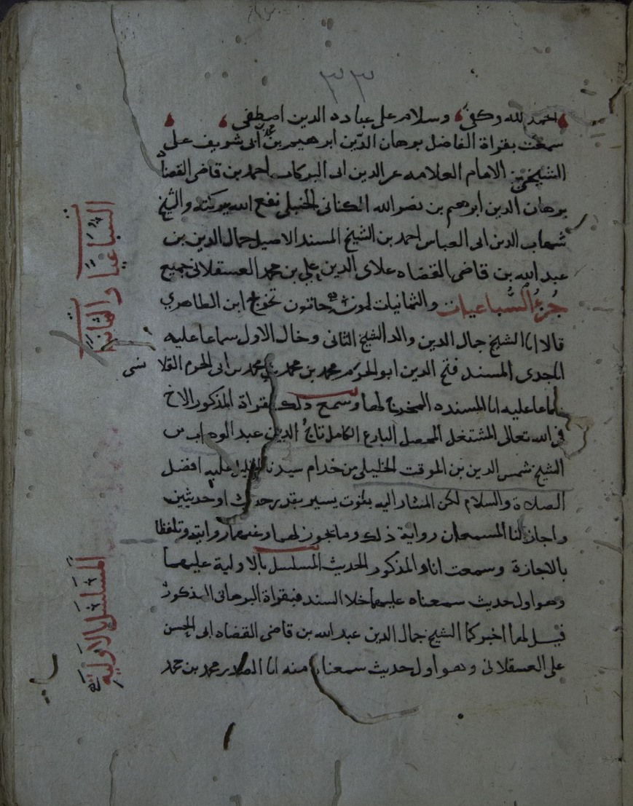

صورة من قراءة الناسخ على الناظم

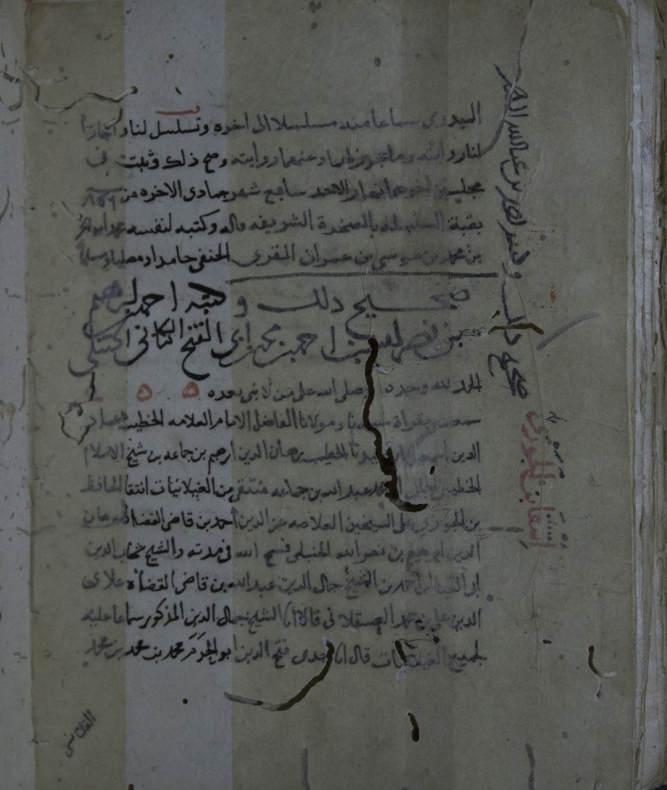

صورة من قراءة الناسخ على الناظم

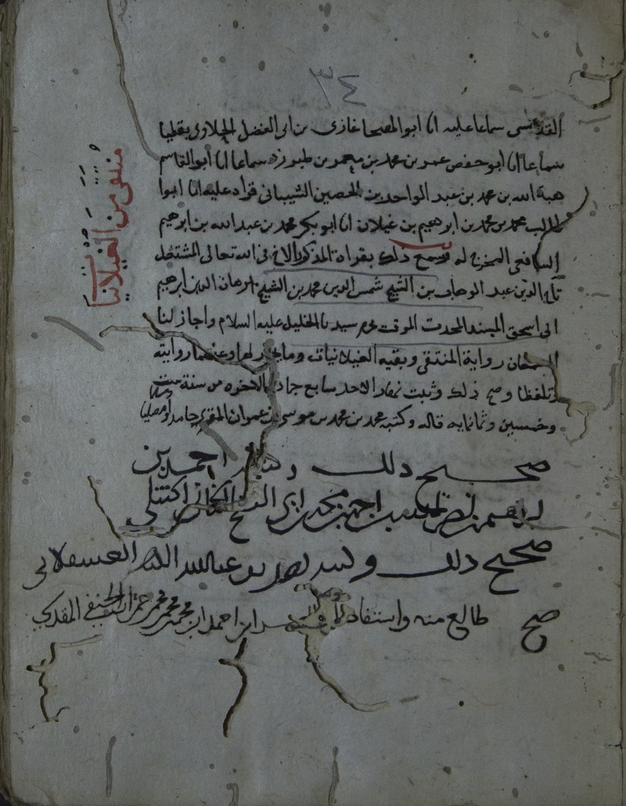

صورة من قراءة الناسخ على الناظم

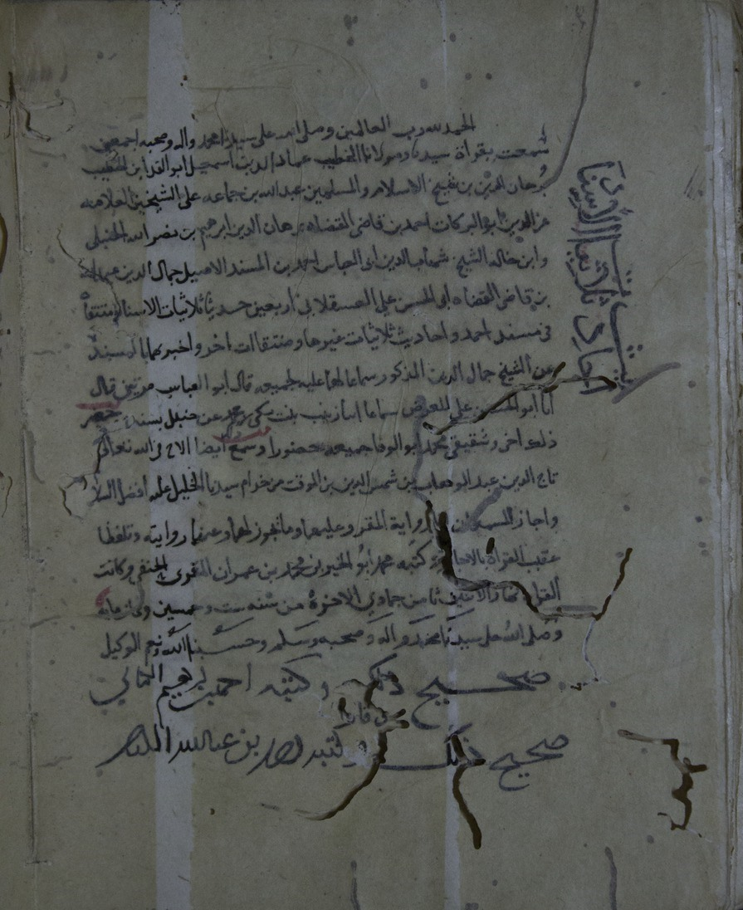

صورة من قراءة الناسخ على الناظم

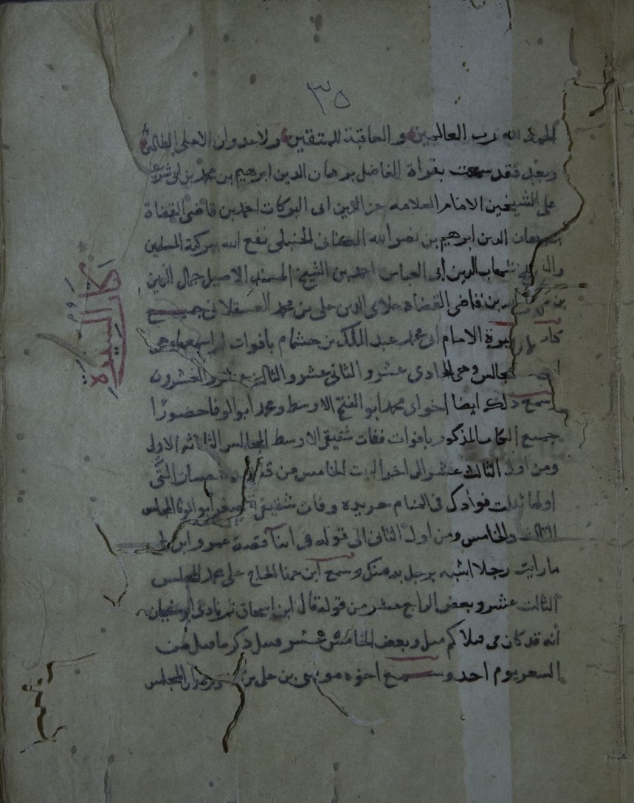

صورة من قراءة الناسخ على الناظم

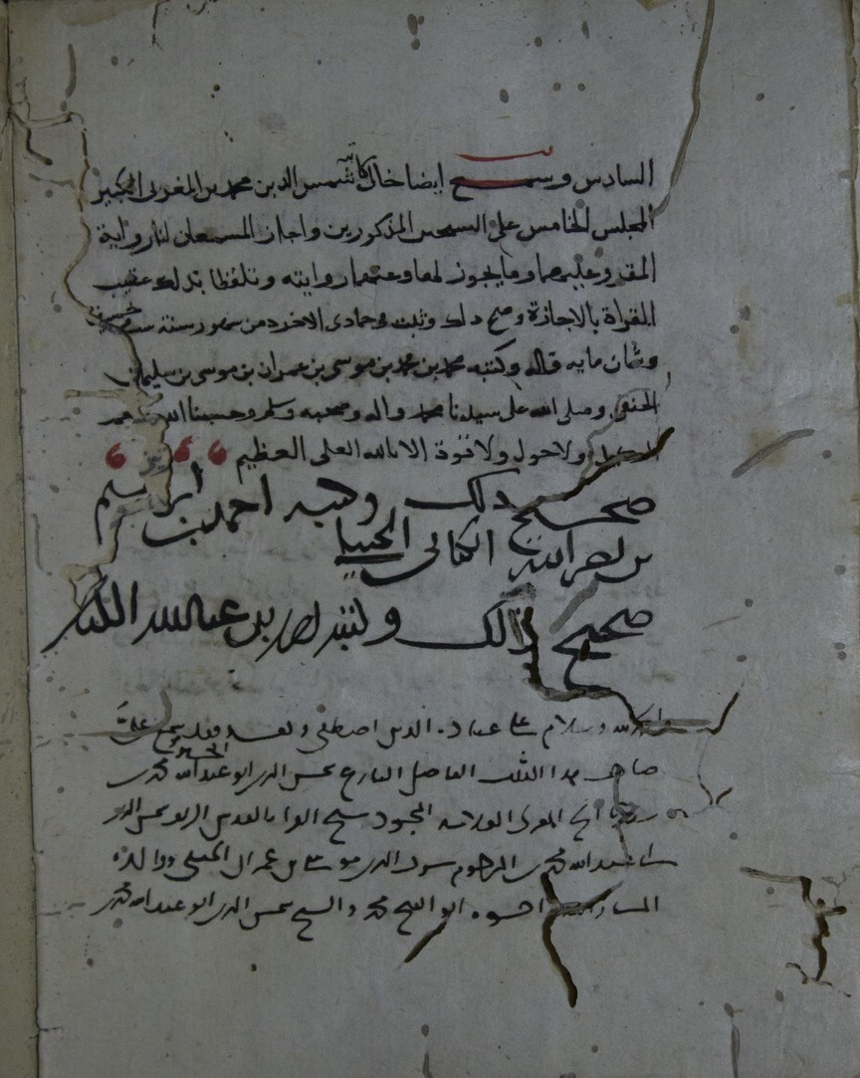

صورة من قراءة الناسخ على الناظم

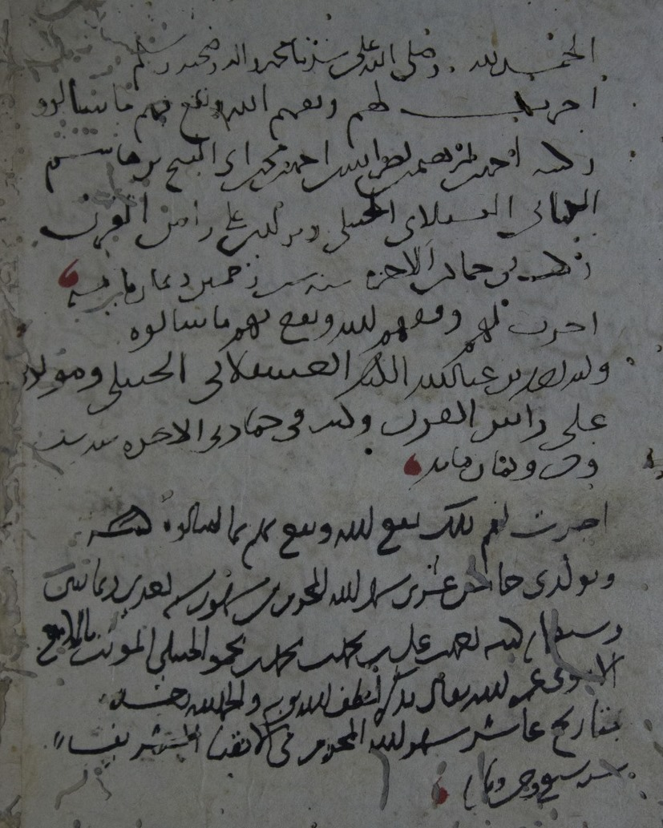

إجازة بخط الناظم على استدعاء

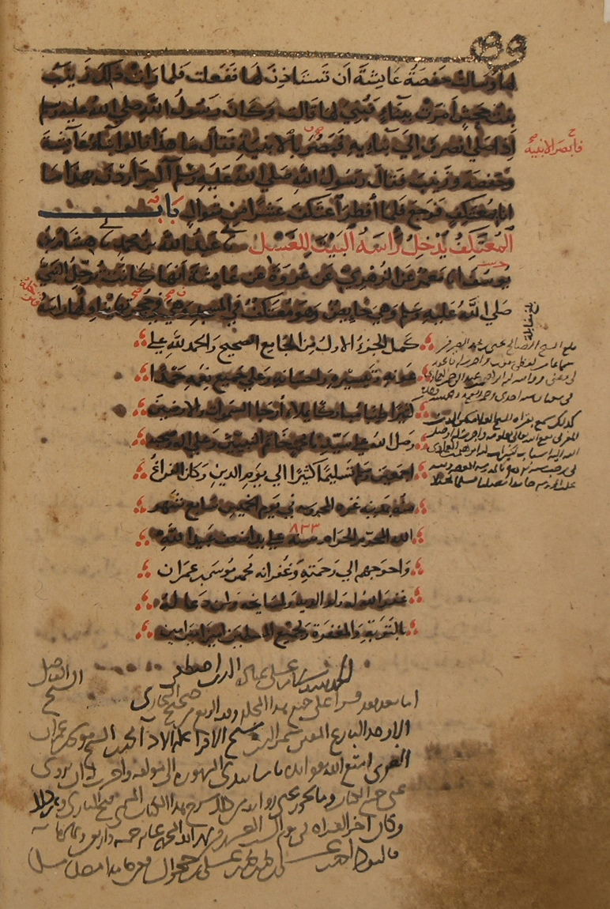

الصفحة الأخيرة من الجزء الأول من صحيح الإمام البخاري، بخط ابن عمران، مقروءة على الحافظ ابن حجر العسقلاني،وعليها خطه و إجازته للناسخ

الفهرس

ترجمة الناظم:

اسمه:

ولادته ونشأته:

رحلاته إلى بيت المقدس والخليل والشام:

مرحلة التَّدريس:

توليه القضاء:

شيوخه:

مؤلفاته:

التفسير والحديث:

الفقه وأصوله وأصول الدِّين:

المنطق وأصول الدِّين:

في العربية:

في التاريخ والتراجم:

الفلك والحساب:

وفاته:

ترجمة الناسخ:

ولادته ونشأته:

شيوخه:

وفاته:

المطبوع من نظم متن نخبة الفكر:

نزهة النظر في نظم نخبة الفكر:

وصف المخطوط:

اسم النظم ونسبته للناظم:

دراسة المخطوط:

مكانة النظم:

عملي في المخطوط:

إسنادي إلى المتن والنظم:

صور المخطوط:

[ المقدِّمة ]:

[ أقسام الخبر ]:

[ أقسام الآحاد ]:

[أقسام الآحاد من حيث القبول والرد ]:

[ زيادة الثقة ]:

[ المتابعة والشاهد والاعتبار ]:

[ المحكم والمختلف والناسخ والمنسوخ ]:

[ المردود وأنواعه ]:

[النوع الأول: المردود بسبب السقط في السند ]:

[النوع الثاني: المردود بسبب الطعن في رجال السند ]:

[ اختصار الحديث ومعرفة الغريب والمشكل ]:

[الجهالة وسببها والبدعة ورواية المبتدع ]:

[ الحسن لغيره والمرفوع ]:

[ الموقوف ومعنى الصحابي ]:

[ تعريف التابعي والمقطوع والأثر والمسند والعالي وأقسامه ]:

[ النازل والمدبج ]:

[ رواية الأكابر عن الأصاغر ]:

[ المسلسل ]:

[ صيغ الأداء ومراتبها ]:

[ إجازة المجهول والمعدوم ]:

[ المتفق والمؤتلف ]:

[ المتشابه من الرواة ]:

[معرفة الطبقات وتواريخ وبلدان الرواة ]:

[معرفة الثقات والضعفاء ومراتب الجرح والتعديل ]:

[مسائل متعلقة بالجرح والتعديل ]:

[ معرفة الأسماء والكنى والألقاب والأنساب ومن نُسب إلى غير أبيه وغيرهم]:

[ معرفة الموالي والإخوة وأدب طالب الحديث ]:

[ الخاتمة ]:

صورة من قراءة الناسخ على الناظم:

صورة من قراءة الناسخ على الناظم:

صورة من قراءة الناسخ على الناظم:

صورة من قراءة الناسخ على الناظم:

صورة من قراءة الناسخ على الناظم:

صورة من قراءة الناسخ على الناظم:

إجازة بخط الناظم على استدعاء:

صورة من صحيح البخاري، بخط ابن عمران، مقروءة على الحافظ ابن حجر العسقلاني،وعليها خطه و إجازته للناسخ:

() تدريب الراوي : ( 1 / 41 ) .
() النكت : ( 1 / 225 )، حيث قال :" أولى التعاريف لعلم الحديث : معرفة القواعد التي يتوصل بها إلى حال الراوي والمروي" .
() تنظر ترجمته في: الضوء اللامع :(1/205)، وذيل على رفع الإصر : ( 12 ـ 62 )، كلاهما للسخاوي ، والسحب الوابلة : لابن حميد النجدي: (1/85)، ومعجم مصنفات الحنابلة (4/359). وعنوان الزمان : ( 1 / 44 )، وعوان العنوان ( ص 11 ) كلاهما للبقاعي، ونظم العقيان في أعيان الأعيان :( ص 31 )، والمنجم في المعجم : ( ص 46 )، وحسن المحاضرة : ( 1/484)، ثلاثتها للسيوطي، والمقصد الأرشد : ( 1 / 75 )، والمنهج الأحمد : للعليمي : ( 504 )، ورفع الإصر عن قضاة مصر : لابن حجر :( 1 / 52 )، وشذرات الذهب : لابن العماد الحنبلي: ( 7 / 321 )، والجوهر المنضد : لابن المبرد : ( ص 6 )، ونيل الأمل في ذيل الدول : لابن شاهين الظاهري: (ص 20 )، والمقصد الأرشد : لابن مفلح : ( ص 75 )، والأعلام : للزركلي : (1/ 88 )، وإنباء الهصر بأبناء العصر : لابن الصيرفي : (ص 450)، وبدائع الزهور : لابن الصيرفي : ( 3 / 64 )، ومعجم المؤلفين : لعمر رضا كحالة : ( 1 / 144 ) .
() حسن المحاضرة : ( 1/484) .
() رفع الإصر : ( ص 36 ) .
() الذيل على رفع الإصر : ( 1 / 35 ) .
() الذيل على رفع الإصر : ( 1 / 35 ) .
() حسن المحاضرة : ( 1/484) .
() نسبة لقريةٍ ببغداد، يقال لها: قليويه، كنفطويه .
() وبمكتبة فيض الله أفندي نسخة مصححة من المعجم الصغير، مقروءة على أحمد بن إبراهيم الكناني العسقلاني، وتقع في193 ق .
() أخرج لها زين الدِّين رضوان العقبي جزءًا فيه عشايات، وتساعيات مبتدءًا بالمسلسل، وترجم لها الحافظ ابن حجر في معجمه ( 362) وذكر مروياتها، وفي إنباء الغمر : (8/437)، والسخاوي في الضوء اللامع (12/77 ) .
() ذيل على رفع الإصر : ( 1 / 28 ).
() ذيل على رفع الإصر : ( 1 / 41 ).
() المقصد الأرشد : ( ص 75 ).
() لا أعلم هل هذا شرح لمنظومته أم شرح لمتن نخبة الفكر .
() ذكرها ابن بدران في المدخل، وقال: حواشٍ حسنة، وقيل : هي تصحيح المحرر، والله أعلم .
() وهو اختصار لكتاب الشمس الجعفري النابلسي (ت:797هـ).
() قال السيوطي : قرأت عليه بعضه .
() قال السخاوي عنه : "وهو من المحاسن، وكتب منه نسخ" ( ذيل على الإصر : 1/ 29 ) .
() وقف على مختصره محقق السحب الوابلة، وقال: وهو طريف جدا في بابه، يدل على سعة اطلاع مؤلفه، فقد رجع إلى مصادر كثيرة، صرح بذكرها منسوبة إلى مؤلفيها .
() كما قال السيوطي في المنجم، وقال السخاوي: "في أربعة عشر مجلدًا" (ذيل على الإصر : 1/ 29 ).
() قال السخاوي عن هذه الطبقات : "وهي على تصنيفين، على الحروف وعلى السنين، يحتاج كل ذلك إلى تحرير كبير" ( ذيل على الإصر : 1/ 29 ) .
() لخص فيه تاريخ الذهبي، وفي المائة الثامنة لخص كتاب الدرر الكامنة في أعيان المائة الثامنة لابن حجر مع زيادات بسيطة، وفي المائة التاسعة لخص فيه كتاب الضوء اللامع لأهل القرن التاسع للسخاوي .
() موجود مخطوط .
() الجوهر النضيد : (ص 7) .
() الضوء اللامع : ( 5 / 225 )، والسحب الوابلة ( 2 / 739 ) .
() الضوء اللامع : ( 9 / 58 )، و بدائع الزهور : ( ص 64 )، وإنباء الهصر ( ص 453 )، والسحب الوابلة ( 3 / 1041 ) .
() الجوهر النضيد : ( ص 7 )، والضوء اللامع : ( 10/ 308 )، والسحب الوابلة : ( 3 / 1165 ).
() ترجم لشيخه في معجمه الكبير، كما ذكره محقق السحب الوابلة، ولم أقف عليه.
() الضوء اللامع : ( 2 / 9 )، والسحب الوابلة : ( 1 / 189 ).
() الضوء اللامع : ( 4 / 272 )، والسحب الوابلة : ( 2 / 557 ).
() الضوء اللامع : ( 1 / 216 )، والسحب الوابلة : ( 1 / 248 ) .
() الضوء اللامع : ( 2 / 291 ) .
() الضوء اللامع : ( 4 / 85 )، والسحب الوابلة : ( 2 / 496 ) .
() الضوء اللامع : ( .
() الضوء اللامع : ( 6 / 312 )، والسحب الوابلة : ( 2 / 848 ) .
() الضوء اللامع : ( 6 /324 ) .
() الضوء اللامع : ( 7 / 72 )، والسحب الوابلة : ( 2 / 859 ) .
() الضوء اللامع : ( 7 / 150 ) .
() الضوء اللامع : ( 7 / 154 ) .
() الضوء اللامع : ( 8 / 107 )، والسحب الوابلة : ( 3 / 965 ) .
() الضوء اللامع : ( 8 / 175 )، والسحب الوابلة : ( 3 / 1005 ) .
() الضوء اللامع : ( 8 / 204 )، والسحب الوابلة : ( 3 / 1017 ) .
() الضوء اللامع : ( 9 / 124 )، والسحب الوابلة : ( 3 / 1059 ) .
() الضوء اللامع : ( 9 / 262 )، والسحب الوابلة : ( 3 / 1078 ) .
() الضوء اللامع : ( 9 / 10 )، والسحب الوابلة : ( 3 / 1089 ) .
() الضوء اللامع : ( 11 / 58 )، الدر الكمين : ( 2 / 1281 ) .
() تنظر ترجمته في: الضوء اللامع : (10 / 58)، والمنجم في المعجم : ( ص221 )، ومعجم شيوخ ابن فهد : ( ص 394 ) .
() لا أعلم هل هو الفقيه الأصولي شمس الدِّين أبو عبد الله محمَّد بن محمَّد الحلبي الحنفي، والمعروف بابن أمير حاج، ويقال له أيضا ابن الموقِّت، ( 825 ـ 879هـ ) أم هو شخص آخر .
() الكواكب السائرة : ( 2 / 191 )
() تنظر ترجمته في: الضوء اللامع : (10 / 58) .
() تنظر ترجمته في: الضوء اللامع : (10 / 58) .
() تنظر ترجمته في: الضوء اللامع : ( 7 / 51 ) و (10 / 58) .
() ولا شك عندي بوجود نسخة ثانية لها ولو مع الشرح، والبحث جاري نسأل الله التوفيق .
() هو الفقيه المحدث النحوي أبو عبدالله كمال الدين محمد بن محمد الشمني القسنطيني القاهري المالكي (ت 821هـ )، ونظمه مطبوع مع شرحه المسمَّى : "العالي الرتبة في شرح نظم النخبة" لابنه العلامة أبي العباس تقي الدين أحمد الشمني (ت 868هـ).
() ذيل على رفع الإصر : ( ص 28 ) .
() ذيل على رفع الإصر : ( ص 31 )، ولعل سبب عدم شرح السخاوي للمنظومة أن الناظم قد شرحها .
() ذيل على رفع الإصر : ( ص 28 ) .
() مجموع نفيس عليه خطوط العلماء : أوله : المسلسلات ابن الجزري، يليه :طبق سماعها على النَّاسخ وغيره، يليه :تراجم منقولة من "الأنس الجليل بتاريخ القدس و الخليل "، يليه :ثبت مبارك للناسخ و أخويه ( أوراق مفرقة تحتاج إلى تجميع )، يليه :ثبت مبارك لمحمد بن محمد بن عمران الغزي الحنفي المقرئ، يليه :طبق سماع السباعيات و الثمانيات تخريج ابن الظاهري و غيرها على القاضي عز الدين أبي البركات أحمد بن إبراهيم بن نصر الله بن أحمد بن محمد بن أبي الفتح بن هاشم بن إسماعيل بن إبراهيم بن نصر الله بن أحمد، الكناني العسقلاني و غيره، يليه : استدعاءات إجازة للناسخ وأخويه وبعض أقاربه وغيرهم وجهة لمجموعة من الأعلام، كالحافظ ابن حجر العسقلاني، ومعه جوابه بخط الحافظ وفيه إجازة بمؤلفاته ومروياته من الكتب والأجزاء، يليه : ثبت مرويات الناسخ عن أبي الفداء زين الدين قاسم بن قُطْلُوْبَغَا، يليه : استدعاء إجازة للناسخ وأخويه وبعض أقاربه وغيرهم موجه للإمام محمد بن محمد بن محمد، أبو الفضل تقي الدين ابن فهد الهاشمي العلويّ الأصفوني ثم المكيّ الشافعي، يليه : سند الامام الحافظ ابن حجر لمجموعة من كتب السنة وغيرها، يليه : استدعاء إجازة موجه للإمام جلال الدين محمد بن أحمد بن محمد بن إبراهيم المحلى الشافعي، وغيرهم من أعلام القرن التاسع الهجري ، وختمت هذه الاستدعاءات بخطوط أصحابها البديعة، المصدر : مكتبة المسجد الأقصى، تصوير المكتبة البريطانية، عدد الأوراق ( 160 ) صفحة .
() بكسر الجيم جمع جَـنَّـة، والجنة هي الحديقة ذات النخل والشجر، وبفتح الجيم يطلق على القلب، وعلى الليل وشدة ظلمته، وعلى جَوْف الشيء، وعلى الأمر الخفي .
() الأحقاب : جمع حُقُب، وهو المدة الطويلة من الدهر، أو الدهر الذي لا نهاية له، ومنه قوله تعالى في سورة النبأ : ( لابِثِينَ فِيهَا أَحْقَاباً ) .
() الأُرجوزة : هي القصيدة من بحر الرَّجَز، والجمع : أَراجيز، وبه تنظم المنظومات العلمية، وذلك لسهولة النظم فيه، ووزنه : مُسْتَفْعِلُنْ مُسْتَفْعِلُنْ مُسْتَفْعِلُنْ * مُسْتَفْعِلُنْ مُسْتَفْعِلُنْ مُسْتَفْعِلُنْ
() البكر : أول كل شيء، والرجل البكر : الذي لم يتزوج، والمرأة البكر : أي العذاء، والولد البكر : هو أول الأولاد .
() يعوز : أي يفتقر .
() زكن : أي علم، قال الشاعر : ( ولن يراجع قلبي ودهم أبدًا *زكنت منهم على مثل الذي زكنوا )، أي : علمت منهم مثل الذي علموا مني .
() الوسم : العلامة، والصفة، والتمييز، ومنه قوله تعالى في سورة القلم ( سَنَسِمُهُ عَلَى الخُرْطُومِ ) أي : سنجعل على أنفه علامة يعير بها، الرسم : الأثر الباقي من الدار، والمقصود : ثبت .
() يلوح : أي : ظهر وبان وبدا وطلع وأضاء .
() لايحا : اسم فاعل من لاح، أي ظهر وبان .
() النمط : هو الطريقة والأسلوب والشكل .
() أي الثالث والرابع والخامس .
() باد : أي : ظاهر .
() يعني : أي يظهر .
() الأوتاد : جمع وتد، وهو ما يثُبِّت في الأرض أو الحائط من خشب ونحوه .
() تلا : أي تبعه، وأتى بعده .
() النزر : أي القليل والتافه، والمقصود الأول .
() في المخطوط : ( ومُـبْـهَـمـًا ولَـوْ بِـصِـيْـغَـةِ الـتَّـعْـدِيْـلِ )، ولعل الصواب ما أثبتناه ليستقيم والوزن .
() يعضد : أي يؤيد ويقوي وينصر .
() نما :أي ظهر وارتفع .
() نال : أي أدرك وحصل وبلغ .
() آثروا :أي فضلوا واختاروا .
() حقَّق : أي اثبت وأحكم، وحقَّق النَّصَّ أو الكتابَ أوالمسألة : أي تثبّت منه بطُرق التّحقيق المختلفة .
() الأصل : المقصود به الأب أو الجد .
() الجحد : الانكار وعدم الاعتراف، والسداد : هو الصواب والتوفيق .
() التوارد : هو الاتفاق في الشيء .
() في المخطوط : (ثُـمَّ قُـرِئْ عَـلَـيْـهَ، ثُـمَّ قُـلْ)، ولعل الصواب ما أثبتناه ليستقيم والوزن .
() الرتب : المنازلة والمكانة .
() قرَّ : أي ثبت حقَّق : أي اثبت وأحكم، وحقَّق النَّصَّ أو الكتابَ أوالمسألة : أي تثبّت منه بطُرق التّحقيق المختلفة .
() عنَّ : أي ظهر وبدا وبان .
() اقتفى : تبعه واختاره .
() اللقب : كل وصف أشعر بمدح أو ذم، قاعدة في الفرق بين الكنى والأسماء والألقاب، قال العمريطي : فَـمَـا أَتَـى مِــنْـهُ بِـأُمٍّ أَوْ بِـأَبْ * فَــكُـنْـيَـةٌ وَغَـيْـرُهُ اسْـمٌ أَوْ لَـقَـبْ فَـمَـا بِـمَـدْحٍ أَوْ بِـذَمٍّ مُـشْـعِـرُ * فَـلَـقَـبٌ وَالاِسْـمُ مَـا لاَ يُـشْـعِـرُ
() العرس : الزوجة .
() احتسب : أي احترس وتيقَّظ .
() بإهمال جزم المضارع للضرورة .
() في المخطوط : ( وجَـدِّهِ أَوْ شَـيْـخِـهِ وشَيْـخِـهِ انْـتَـبِـهْ )، ولعل الصواب ما أثبتناه ليستقيم الوزن .
() الخامل : اسم فاعل من خمل، وهو الكسلان، أو الجامد، أو الساكن، أو غير نبيه .
() واعن : من العناية، أي واهتم .
() المولى : هو من الأضداد، فيطلق عى السيد والعبد، والمعتِق والمعتَق، واصطلاح : هو الشخص المحالف، أو المعتَق، أو الذي أسلم على يد غيره .
() أي سنة 833هـ، بحساب الجمل، فـالـ : ج = 3 ، ل = 30 ، ض = 800 .

